Утверждены
приказом Министерства образования и науки
Республики Татарстан
от «_14___» _мая 2021__г.
№ _____710/21___________

Инструкции по подготовке и проведению государственного выпускного экзамена по образовательным программам среднего общего образования в пунктах проведения экзаменов Республики Татарстан в 2021 году

- Общая часть

1.1. Перечень условных обозначений и сокращений
Бланки ГВЭ | Бланки регистрации, бланки ответов на задания КИМ, в том числе дополнительные бланки ответов на задания КИМ (при необходимости)
ВДП | Возвратный доставочный пакет
ГВЭ | Государственный выпускной экзамен
ОВЗ | Ограниченные возможности здоровья
ГИА | Государственная итоговая аттестация по образовательным программам среднего общего образования
ГЭК | Государственная экзаменационная комиссия Республики Татарстан
ДБО | Дополнительный бланк ответов
ЕГЭ | Единый государственный экзамен
КИМ ГВЭ | Экзаменационные материалы для проведения ГВЭ, включающие в себя тексты, темы, задания, билеты
КК | Конфликтная комиссия Республики Татарстан
Минпросвещения России | Министерство просвещения Российской Федерации
Образовательная организация | Организация, осуществляющая образовательную деятельность по имеющим государственную аккредитацию образовательным программам среднего общего образования
ОИВ | Орган исполнительной власти, осуществляющий государственное управление в сфере образования – Министерство образования и науки Республики Татарстан
ПК | Предметная комиссия Республики Татарстан
ПМПК | Психолого-медико-педагогическая комиссия
Порядок | Порядок проведения государственной итоговой аттестации по образовательным программам среднего общего образования, утвержденный приказом Министерства просвещения Российской Федерации и Федеральной службы по надзору в сфере образования и науки от 7 ноября 2018 г. № 190/1512 (зарегистрирован Министерством юстиции Российской Федерации 10 декабря 2018 г., регистрационный № 52952)
ППЭ | Пункт проведения экзаменов
РИС | Региональная информационная система обеспечения проведения ГИА обучающихся, освоивших основные образовательные программы основного общего и среднего общего образования
Рособрнадзор | Федеральная служба по надзору в сфере образования и науки
РЦОИ | Региональный центр обработки информации – государственное бюджетное учреждение «Республиканский центр мониторинга качества образования»
ФИС | Федеральная информационная система обеспечения проведения ГИА обучающихся, освоивших основные образовательные программы основного общего и среднего общего образования, и приема граждан в образовательные организации для получения среднего профессионального и высшего образования
Черновики | листы бумаги для черновиков со штампом образовательной организации, на базе, которой расположен ППЭ
Штаб ППЭ | Специально отведенное помещение в ППЭ для руководителя ППЭ, оборудованное телефонной связью, принтером и персональным компьютером с необходимым программным обеспечением и средствами защиты информации
Экстерны | Лица, осваивающие образовательные программы среднего общего образования в форме самообразования или семейного образования, либо лица, обучающиеся по не имеющим государственной аккредитации образовательным программам среднего общего образования, в том числе обучающиеся по образовательным программам среднего профессионального образования, получающие среднее общее образование по не имеющим государственную аккредитацию образовательным программам среднего общего образования, проходящие ГИА экстерном в организации, осуществляющей образовательную деятельность по имеющим государственную аккредитацию образовательным программам среднего общего образования

1.2. Нормативные правовые документы

- Федеральный закон от 29.12.2012 № 273-ФЗ «Об образовании в Российской Федерации»;
- постановление Правительства Российской Федерации от 31.08.2013 № 755 «О федеральной информационной системе обеспечения проведения государственной итоговой аттестации обучающихся, освоивших основные образовательные программы основного общего и среднего общего образования, и приема граждан в образовательные организации для получения среднего профессионального и высшего образования и региональных информационных системах обеспечения проведения государственной итоговой аттестации обучающихся, освоивших основные образовательные программы основного общего и среднего общего образования»;
- постановление Правительства Российской Федерации от 26 февраля 2021 г. № 256 «Об особенностях проведения государственной итоговой аттестации по образовательным программам основного общего и среднего общего образования в 2021 году»;
- приказ Министерства просвещения Российской Федерации и Федеральной службы по надзору в сфере образования и науки от 07.11.2018 № 190/1512 «Об утверждении Порядка проведения государственной итоговой аттестации по образовательным программам среднего общего образования» (зарегистрирован Министерством юстиции Российской Федерации 10 декабря 2018 г., регистрационный № 52952);
- постановление Правительства Российской Федерации от 26 февраля 2021 г. № 256 «Об особенностях проведения государственной итоговой аттестации по образовательным программам основного общего и среднего общего образования в 2021 году» (официальный интернет-портал правовой информации http://pravo.gov.ru, 1 марта 2021 г.);
- Особенности проведения государственной итоговой аттестации по образовательным программам среднего общего образования в 2021 году, утвержденными приказом Министерства просвещения Российской Федерации и Федеральной службы по надзору в сфере образования и науки от 16 марта 2021 г. № 105/307 (зарегистрирован Министерством юстиции Российской Федерации 2 апреля 2021 г., регистрационный № 62971).

1.3. Общие положения о порядке проведения ГВЭ

В 2021 году ГИА в форме ГВЭ проводится для:
- Новой категории участников ГВЭ, а именно лиц, не планирующих поступление на обучение по программам бакалавриата и программам специалитета в организации, осуществляющие образовательную деятельность по образовательным программам высшего образования, из числа:
лиц, обучающихся по образовательным программам среднего общего образования, в том числе иностранных граждан, лиц без гражданства, соотечественников за рубежом, беженцев и вынужденных переселенцев, лиц, обучающихся в образовательных организациях, расположенных за пределами территории Российской Федерации и реализующих имеющие государственную аккредитацию образовательные программы среднего общего образования, и дипломатических представительствах и консульских учреждениях Российской Федерации, представительствах Российской Федерации при международных (межгосударственных, межправительственных) организациях, имеющих в своей структуре специализированные структурные образовательные подразделения, освоивших образовательные программы среднего общего образования в очной, очнозаочной или заочной формах, подавших заявления об участии в ГИА в установленные пунктами 11-12 Порядка сроки и допущенных в 2021 году к ГИА в порядке, установленном абзацем первым пункта 10 Порядка (далее вместе - обучающиеся);
экстернов, подавших заявления об участии в ГИА в установленные пунктами 11-12 Порядка сроки и допущенных в 2021 году к ГИА в порядке, установленном абзацем вторым пункта 10 Порядка;
лиц, допущенных к ГИА в предыдущие учебные годы, но не прошедших ГИА или получивших на ГИА неудовлетворительные результаты по соответствующим учебным предметам в предыдущие учебные годы, восстановленных в образовательные организации на срок, необходимый для прохождения ГИА в 2021 году, и подавших заявления на участие в ГИА в установленные пунктами 11-12 Порядка сроки.

- Традиционной категории участников ГВЭ без ОВЗ:
а) обучающихся в специальных учебно-воспитательных учреждениях закрытого типа, а также в учреждениях, исполняющих наказание в виде лишения свободы;
б) обучающихся по образовательным программам среднего профессионального образования, получающих среднее общее образование по имеющим государственную аккредитацию образовательным программам среднего общего образования, в том числе по образовательным программам среднего профессионального образования, интегрированным с образовательными программами основного общего и среднего общего образования.

- Традиционной категории участников ГВЭ с ОВЗ:
а) обучающихся с ограниченными возможностями здоровья;
б) экстернов с ограниченными возможностями здоровья;
в) обучающихся - детей-инвалидов и инвалидов;
г) экстернов - детей-инвалидов и инвалидов.

Для новой категории участников ГВЭ и традиционной категории участников ГВЭ без ОВЗ ГИА в форме ГВЭ проводится по русскому языку и математике (далее - обязательные учебные предметы ГВЭ), положительные результаты которых являются основанием для выдачи аттестата о среднем общем образовании.
ГВЭ по обязательным учебным предметам проводится в письменной форме.
ГВЭ по литературе, физике, химии, биологии, географии, истории, обществознанию, иностранным языкам (английский, немецкий, французский, испанский и китайский), информатике и информационно-коммуникационным технологиям (ИКТ), а также ГИА по родному языку и родной литературе в форме, устанавливаемой ОИВ, в соответствии с подпунктом «в» пункта 7 Порядка, в 2021 году не проводятся.
Для традиционной категории участников ГВЭ с ОВЗ ГИА проводится по русскому языку в форме ГВЭ или ЕГЭ по выбору указанных участников ГИА.
Положительный результат ГИА в форме ГВЭ или ЕГЭ является основанием для выдачи аттестата о среднем общем образовании для традиционной категории участников ГВЭ с ОВЗ.
ГВЭ по русскому языку для традиционной категории участников ГВЭ с ОВЗ может по их желанию проводиться в устной форме.
Выбранные новой категорией участников ГВЭ, традиционной категорией участников ГВЭ без ОВЗ и традиционной категорией участников ГВЭ с ОВЗ (далее вместе - участники ГВЭ) учебные предметы указываются ими в заявлении, которое они подают до 1 февраля (включительно) в свою образовательную организацию. Экстерны подают заявление в образовательную организацию по выбору экстернов.
Традиционная категория участников ГВЭ без ОВЗ при выборе ГВЭ по русскому языку дополнительно указывает форму проведения экзамена: сочинение/изложение с творческим заданием.
Традиционная категория участников ГВЭ с ОВЗ указывают в заявлении форму, в которой они будут сдавать ГВЭ по русскому языку: устная или письменная.
При выборе письменной формы ГВЭ по русскому языку традиционной категории участников ГВЭ с ОВЗ необходимо дополнительно указать форму проведения экзамена: сочинение / изложение (сжатое или подробное) с творческим заданием / диктант.
Традиционная категория участников ГВЭ без ОВЗ и традиционная категория участников ГВЭ с ОВЗ может выбрать только ту форму проведения ГВЭ, которая доступна для определенной категории лиц, в том числе определенной нозологической группы, к которой он относится (см. Таблица 1).

Таблица 1. Формы проведения ГВЭ по русскому языку,
доступные для выбора традиционным категориям участников ГВЭ без ОВЗ и с ОВЗ

Категория | Форма проведения ГВЭ |  | Форма проведения ГВЭ по русскому языку
Категория | письменная | устная | Сочинение | Изложение с творческим заданием | Диктант
Традиционная категория участников ГВЭ без ОВЗ | Традиционная категория участников ГВЭ без ОВЗ
Традиционная категория участников ГВЭ без ОВЗ | да | нет | да | да | нет
Подкатегории | Традиционная категория участников ГВЭ с ОВЗ
с нарушениями опорнодвигательного аппарата | да | да | да | да (сжатое изложение с творческим заданием) | нет
глухие, позднооглохшие, слабослышащие | да | да | да | да  (сжатое или подробное изложение с творческим заданием) | нет
с задержкой психического развития
с тяжелыми нарушениями речи
Слепые, слабовидящие, поздноослепшие, владеющие шрифтом Брайля | да | да | да | да (сжатое изложение с творческим заданием) | нет
С расстройствами аутистического спектра | да | да | нет | нет | да
иные категории, которым требуется создание специальных условий в соответствии с рекомендациями ПМПК | да | да | да | да (сжатое изложение с творческим заданием) | нет

Участники ГВЭ вправе изменить форму ГИА, указанную ими в заявлениях, поданных в соответствии с пунктами 11-12 Порядка.
В этом случае новая категория участников ГВЭ и традиционная категория участников ГВЭ без ОВЗ подают в ГЭК заявления с указанием измененной формы ГИА и измененного перечня учебных предметов, необходимых для прохождения ГИА. Традиционная категория участников ГВЭ с ОВЗ подают в ГЭК заявления с указанием измененной формы ГИА. Указанные заявления подаются не позднее чем за две недели до даты первого экзамена основного периода.

Проведение ГВЭ для традиционной категории участников ГВЭ с ОВЗ
Участник ГВЭ в форме письменного экзамена выполняет экзаменационную работу на бланках ГВЭ.
Участники ГВЭ в форме устного экзамена отвечают на вопросы заданий ГВЭ устно с одновременной аудиозаписью его устного ответа на аудионоситель
или с протоколированием его устных ответов экзаменатором с одновременным осуществлением аудиозаписи его устных ответов.
Участники ГВЭ с ОВЗ (при предъявлении копии рекомендаций ПМПК), участники ГВЭ - дети-инвалиды и инвалиды (при предъявлении справки, подтверждающей инвалидность, и копии рекомендаций ПМПК) по желанию могут выполнять письменную экзаменационную работу на компьютере, не имеющем выхода в сеть «Интернет» и не содержащем информации по сдаваемому учебному предмету. При выполнении экзаменационной работы на компьютере ассистент распечатывает ответы участника и переносит информацию с распечатанных бланков участника в стандартные бланки ответов в присутствии члена ГЭК.
При проведении ГВЭ могут присутствовать ассистенты, оказывающие участникам ГВЭ с ОВЗ, участникам ГВЭ - детям-инвалидам и инвалидам необходимую техническую помощь с учетом состояния их здоровья, особенностей психофизического развития и индивидуальных особенностей:
оказывают помощь в части передвижения по ППЭ, ориентации (в том числе помогают им занять рабочее место в аудитории) и получения информации (не относящейся к содержанию и выполнению заданий экзаменационной работы);
оказывают помощь в обеспечении коммуникации (с организаторами, членом ГЭК, руководителем ППЭ и др., в том числе с использованием коммуникативных устройств, средств альтернативной коммуникации (за исключением средств связи, фото-, аудио- и видеоаппаратуры);
оказывают помощь в использовании технических средств, необходимых для выполнения заданий, технических средств (изделий) реабилитации и обучения;
оказывают помощь в ведении записей, чтении (оказывают помощь в фиксации положения тела, ручки в кисти руки; помогают при оформлении регистрационных полей бланков, приведении в порядок рабочего места и подготовке необходимых принадлежностей; фиксации строки/абзаца (для обучающихся с нарушением-двигательного аппарата);
переносят ответы в бланки ответов;
оказывают помощь при выполнении экзаменационной работы на компьютере (настройки на экране; изменение (увеличение) шрифта и др.); вызывают медперсонал (при необходимости).

Организация экзаменов для традиционной категории участников ГВЭ с ОВЗ имеет ряд особенностей в зависимости от состояния их здоровья, особенностей психофизического развития.

Для слабослышащих участников экзамена аудитории для проведения экзамена оборудуются звукоусиливающей аппаратурой как коллективного, так и индивидуального пользования (пункт 53 Порядка). При необходимости привлекается ассистент- сурдопереводчик (пункт 53 Порядка). Для глухих, позднооглохших и слабослышащих экзаменуемых (при их желании) в обязанности ассистента-сурдопереводчика входит осуществление сурдоперевода на всех этапах экзамена, в том числе при устном разъяснении процедурных особенностей его проведения, устном предъявлении организатором текста изложения для всех экзаменуемых (осуществление одновременного сурдоперевода), при необходимости уточнение с помощью сурдоперевода творческого задания и др.
Для слепых и поздноослепших участников экзамена, владеющих шрифтом Брайля, ЭМ оформляются рельефно-точечным шрифтом Брайля или в виде электронного документа, доступного с помощью компьютера. Письменная экзаменационная работа такими участниками выполняется рельефно-точечным шрифтом Брайля или на компьютере. Необходимо предусмотреть достаточное количество специальных принадлежностей для оформления ответов указанных участников, компьютер.
Для слабовидящих участников экзамена экзаменационные материалы копируются в увеличенном размере, для чего в аудиториях проведения экзаменов устанавливаются увеличительные устройства и индивидуальное равномерное освещение не менее 300 люкс. Копирование ЭМ осуществляется в день экзамена в присутствии руководителя ППЭ и членов ГЭК.
В отдельной аудитории могут находиться участники экзамена различных нозологических групп. При этом рекомендуется формировать отдельные аудитории для следующих участников экзамена с ОВЗ, участников экзамена - детей-инвалидов и инвалидов:
- слепых, поздноослепших, слабовидящих;
- глухих, позднооглохших;
- слабослышащих;
- с тяжелыми нарушениями речи;
- с нарушениями опорно-двигательного аппарата;
- с задержкой психического развития;
- с расстройствами аутистического спектра;
- иных категорий участников ГВЭ, которым требуется создание специальных условий (диабет, онкология, астма и др.).
В одной аудитории могут находиться слабослышащие участники экзамена и участники экзамена с тяжелыми нарушениями речи.
Количество рабочих мест в каждой аудитории для участников экзамена с ОВЗ, участников экзамена - детей-инвалидов и инвалидов определяется в зависимости от нозологической группы, используемых ими технических средств (рекомендации по количеству участников экзамена с ОВЗ, участников экзамена - детей-инвалидов и инвалидов в одной аудитории представлено в Методических рекомендаций по организации и проведению государственной итоговой аттестации по образовательным программам основного общего и среднего общего образования в форме основного государственного экзамена и единого государственного экзамена для лиц с ограниченными возможностями здоровья, детей-инвалидов и инвалидов в 2021 году).
ППЭ может быть организован на дому по месту жительства участника (далее - ППЭ на дому) или на базе любой образовательной организации, в том числе санаторно-курортной, в которой проводятся необходимые лечебные, реабилитационные и оздоровительные мероприятия для нуждающихся в длительном лечении. Основанием для организации экзамена на дому, в медицинской организации являются заключение медицинской организации и рекомендации ПМПК.
При организации ППЭ на дому должны быть выполнены минимальные требования к процедуре и технологии проведения ГВЭ. Во время проведения экзамена в ППЭ на дому присутствуют руководитель ППЭ, организаторы, член ГЭК. Для участника ГИА необходимо организовать рабочее место (с учетом состояния его здоровья), а также рабочие места для всех работников указанного ППЭ.
При организации ППЭ на дому в целях оптимизации условий проведения ГВЭ допускается совмещение отдельных полномочий и обязанностей лицами, привлекаемыми к проведению ГВЭ в ППЭ на дому, по согласованию с ГЭК.
При совмещении отдельных полномочий и обязанностей лицами, привлекаемыми к проведению ГВЭ в ППЭ на дому, в ППЭ на дому могут присутствовать: член ГЭК, который может выполнять функционал руководителя ППЭ, организатор, который может одновременно выполнять функции технического специалиста, ассистента.
Информация о количестве участников экзаменов с ОВЗ, участников экзамена - детей-инвалидов и инвалидов в ППЭ и о необходимости создания соответствующих условий для сдачи экзаменов направляется в ППЭ не позднее двух рабочих дней до проведения экзамена по соответствующему учебному предмету.
При продолжительности выполнения экзаменационной работы 4 и более часа организуются перерывы для проведения необходимых лечебных и профилактических мероприятий, питание участников экзамена. Порядок и место организации питания определяется ОИВ.
Продолжительность экзамена для участников экзамена с ОВЗ, участников экзамена - детей-инвалидов и инвалидов увеличивается на 1,5 часа. В продолжительность выполнения экзаменационной работы по учебным предметам не включается время, выделенное на подготовительные мероприятия (инструктаж участников экзамена, выдачу им ЭМ, заполнение ими регистрационных полей бланков, настройку необходимых технических средств, используемых при проведении экзаменов), а также на организацию питания и проведение необходимых медико-профилактических процедур.
По окончании экзамена экзаменационные работы участников ГВЭ в тот же день доставляются членами ГЭК из ППЭ в РЦОИ или, в случае, принятия решения о сканировании экзаменационных материалов в ППЭ - сканируются с использованием специализированных аппаратно-программных средств.

2. Проведение ГВЭ в ППЭ

2.1. Процедура проведения ГВЭ в аудиториях ППЭ
Аудитории оборудуются средствами видеонаблюдения, позволяющими осуществлять видеозапись и трансляцию проведения экзаменов в сети «Интернет» с соблюдением требований законодательства Российской Федерации в области защиты персональных данных.
Аудитории оборудуются средствами видеонаблюдения без трансляции проведения экзаменов в сети «Интернет» по согласованию с Рособрнадзором.
Порядок организации видеонаблюдения в аудиториях ППЭ, в том числе в Штабе ППЭ, изложен в Методических рекомендациях по организации систем видеонаблюдения при проведении государственной итоговой аттестации по образовательным программам среднего общего образования в 2021 году.
Во время экзамена в каждой аудитории присутствует не менее двух организаторов в аудитории. В случае необходимости организаторам в аудитории временно покинуть аудиторию следует произвести их замену из числа организаторов вне аудитории.
В 2021 году в случае невозможности обеспечить присутствие во всех аудиториях проведения экзаменов двух организаторов по решению ГЭК и по согласованию с Федеральной службой по надзору в сфере образования и науки в аудитории может присутствовать один организатор.
При проведении ГВЭ могут присутствовать ассистенты, оказывающие участникам ГВЭ с ОВЗ, участникам ГВЭ - детям-инвалидам и инвалидам необходимую техническую помощь (сурдоперевод, помощь в занятии рабочего места, передвижении, помощь в прочтении заданий, переносе ответов в бланки ГВЭ) с учетом их индивидуальных особенностей и особых образовательных потребностей.
Участники ГВЭ должны соблюдать порядок и следовать указаниям организаторов в аудитории, а организаторы ППЭ - обеспечивать порядок проведения экзамена в аудитории и осуществлять контроль за порядком проведения экзамена в аудитории и вне аудитории.
Во время экзамена на рабочем столе участника ГВЭ помимо ЭМ могут находиться:
гелевая, капиллярная ручка с чернилами черного цвета;
документ, удостоверяющий личность;
лекарства и питание (при необходимости);
специальные технические средства (для участников ГВЭ с ОВЗ, участников ГВЭ - детей-инвалидов, инвалидов);
черновики;
средства обучения и воспитания:

Учебный предмет | Форма проведения ГВЭ | Категории участников ГВЭ | Средства обучения и воспитания
Русский язык | письменная | Новая категория участников ГВЭ | Не используются
Русский язык | письменная | Традиционная категория участников ГВЭ без ОВЗ | орфографические и толковые словари для установления нормативного написания слов и определения значения лексической единицы
Русский язык | письменная | Традиционная категория участников ГВЭ с ОВЗ
Русский язык | устная | Традиционная категория участников ГВЭ с ОВЗ | Не используются
Математика | письменная | Новая категория участников ГВЭ | линейка для построения чертежей и рисунков; справочные материалы, содержащие основные формулы курса математики образовательной программы основного общего и среднего общего образования
Математика | письменная | Традиционная категория участников ГВЭ без ОВЗ
Математика | письменная | Традиционная категория участников ГВЭ с ОВЗ
Математика | устная | Традиционная категория участников ГВЭ с ОВЗ

Во время экзамена участники ГВЭ имеют право выходить из аудитории и перемещаться по ППЭ только в сопровождении одного из организаторов вне аудитории. При выходе из аудитории участники ГВЭ оставляют документ, удостоверяющий личность, ЭМ, письменные принадлежности и черновики на рабочем столе, а организатор в аудитории проверяет комплектность оставленных ЭМ.

2.2. Особенности процедуры проведения ГВЭ в письменной форме в аудиториях ППЭ
Не позднее 09.45 по местному времени организаторы в аудитории получают ЭМ в запечатанном виде (формат упаковки утверждается ОИВ) у руководителя ППЭ в Штабе ППЭ по форме ППЭ-14-02-ГВЭ «Ведомость учета экзаменационных материалов».
Организатор в аудитории раздает участникам бланки регистрации, бланки ответов, КИМ ГВЭ, черновики (должны быть подготовлены заранее). До начала экзамена организатор в аудитории должен предупредить участников ГВЭ о ведении видеонаблюдения и провести инструктаж.
Инструктаж состоит из двух частей. Первая часть инструктажа проводится с 9.50 по местному времени, вторая часть инструктажа начинается не ранее 10.00 по местному времени.
После проведения организаторами в аудитории инструктажа участники ГВЭ приступают к выполнению экзаменационной работы. Участники при выполнении заданий вносят в бланк ответов номера заданий и ответы на задания.
При недостатке места для ответов на основном бланке ответов участник ГВЭ должен продолжить записи на ДБО, выдаваемом организатором в аудитории по требованию участника ГВЭ. Участник ГВЭ продолжает запись на оборотной стороне, а только потом продолжает записи на ДБО, выдаваемом организатором в аудитории по требованию участника ГВЭ. Код работы на ДБО не указан. Код работы на ДБО (вместе с номером листа) указывается организатором в аудитории при выдаче ДБО участнику ГВЭ. Организатор в аудитории проверяет правильность заполнения участником ГВЭ ДБО.
Участники ГВЭ, досрочно завершившие выполнение экзаменационной работы, могут покинуть ППЭ. Организаторы в аудитории принимают от них все ЭМ.
За 30 минут и за 5 минут до окончания выполнения экзаменационной работы организаторы в аудитории сообщают участникам ГВЭ о скором завершении экзамена и напоминают о необходимости перенести ответы из черновиков и КИМ ГВЭ в бланки ГВЭ.
По истечении установленного времени организаторы в аудитории в зоне видимости камер видеонаблюдения объявляют об окончании выполнения экзаменационной работы. Участники ГВЭ откладывают ЭМ, включая КИМ ГВЭ и черновики, на край своего рабочего стола. Организаторы в аудитории собирают ЭМ у участников ГВЭ. Бланки ГВЭ складываются в ВДП по порядку: сначала бланк регистрации, потом бланк ответов и ДБО. Все КИМ ГВЭ собирают в отдельный конверт (формат конверта утверждается ОИВ). Использованные черновики также упаковываются в отдельный конверт (формат конверта утверждается ОИВ).
По завершении соответствующих процедур организаторы в аудитории проходят в Штаб ППЭ с упакованными и запечатанными ЭМ и передают ЭМ руководителю ППЭ в присутствии члена ГЭК по форме ППЭ-14-02-ГВЭ «Ведомость учета экзаменационных материалов». Прием ЭМ должен проводиться за специально отведенным столом, находящимся в зоне видимости камер видеонаблюдения.
После получения ЭМ от всех ответственных организаторов в аудитории руководитель ППЭ передает ЭМ по форме ППЭ-14-01-ГВЭ «Акт приемки-передачи экзаменационных материалов в ППЭ» члену ГЭК.
ЭМ в тот же день доставляются членами ГЭК в РЦОИ. В случае отсутствия возможности доставки в тот же день ЭМ членом ГЭК в РЦОИ, выполняется сканирование всех ЭМ ГВЭ в Штабе ППЭ в присутствии члена ГЭК и передача защищенного архива с отсканированными ЭМ в РЦОИ с учетом соблюдения условий информационной безопасности.
Неиспользованные и использованные ЭМ, а также использованные черновики направляются в места, определенные ОИВ для обеспечения их хранения.
Неиспользованные и использованные ЭМ хранятся до 1 марта года, следующего за годом проведения экзамена, использованные черновики - в течение месяца после проведения экзамена. По истечении указанного срока перечисленные материалы уничтожаются лицами, назначенными ОИВ.

2.3. Особенности процедуры проведения ГВЭ в устной форме в аудиториях ППЭ
При проведении ГВЭ в устной форме устные ответы участников экзамена записываются на аудионосители или записываются на аудионосители с одновременным их протоколированием. Аудитории, предназначенные для записи устных ответов, оборудуются средствами цифровой аудиозаписи (в качестве оборудования для аудиозаписи могут быть использованы любые доступные средства - ноутбук, диктофон и т.д.).
В аудитории для записи устных ответов технические специалисты или организаторы в аудитории настраивают средства цифровой аудиозаписи, чтобы осуществить качественную запись устных ответов.
В аудитории для проведения экзамена в устной форме рекомендуется выделить отдельные места для подготовки каждого участника экзамена к ответу.
Не позднее 09.45 по местному времени организаторы получают у руководителя ППЭ ЭМ в Штабе ППЭ по форме ППЭ-14-02-ГВЭ «Ведомость учета экзаменационных материалов».
До начала экзамена организаторы в аудиториях должны предупредить участников ГВЭ о ведении видеонаблюдения и провести инструктаж участников ГВЭ. Инструктаж состоит из двух частей. Первая часть инструктажа проводится с 9.50 по местному времени, вторая часть инструктажа начинается не ранее 10.00 по местному времени.
Организатор в аудитории раздает участникам бланки регистрации, бланки ответов, КИМ ГВЭ, черновики (должны быть подготовлены заранее).
Бланк ответов при проведении устного экзамена необходим для полноценной обработки комплекта бланков участника экзамена и не используется участником ГВЭ для записи ответов на задания (за исключением случаев, когда идет аудиозапись устных ответов участника ГВЭ с одновременным их протоколированием). Во время проведения экзамена ДБО могут быть использованы в случае осуществления аудиозаписи устных ответов участника ГВЭ с одновременным их протоколированием.
В случае если протоколирование устных ответов не ведется, а ведется только аудиозапись ответов, организатору в аудитории необходимо в области для внесения ответов вписать повторно код работы. Оставшееся незаполненным место бланка ответов организаторы погашают «Z», включая его оборотную сторону.
После проведения организаторами в аудитории инструктажа участники ГВЭ приступают к работе. На подготовку устного ответа отводится: по русскому языку - 40 минут, по математике - 60 минут. Данный факт необходимо учитывать при организации распределения участников ГВЭ в аудиторию.
После окончания времени, отведенного для подготовки, участника ГВЭ приглашают к средству цифровой аудиозаписи. Участник экзамена по команде организатора в аудитории громко и разборчиво дает устный ответ на задание. Во время ответа одного участника экзамена остальные участники экзамена присутствуют в аудитории.
Организатор в аудитории дает участнику экзамена прослушать запись его ответа и убедиться, что она произведена без технических сбоев.
В случае осуществления аудиозаписи устных ответов участника ГВЭ с одновременным протоколированием его устных ответов участнику экзамена предоставляется возможность ознакомиться с его запротоколированным устным ответом и убедиться, что он записан верно.
Если во время записи произошел технический сбой, принимается решение, что участник ГВЭ не завершил экзамен по объективным причинам с оформлением соответствующего акта (форма ППЭ-22 «Акт о досрочном завершении экзамена по объективным причинам»). Указанный участник экзамена направляется на пересдачу экзамена в резервные сроки решением председателя ГЭК.
После окончания экзамена в аудитории участники ГВЭ сдают бланки и КИМ ГВЭ организаторам в аудитории, которые собирают бланки ГВЭ и укладывают их в ВДП. В случае если протоколирование устных ответов не ведется, а ведется только аудиозапись ответов, организатору в аудитории необходимо в области для внесения ответов оставшееся незаполненным место бланка ответов погасить «Z», включая его оборотную сторону. Аудиозаписи ответов участников ГВЭ сохраняются техническим специалистом с присвоением в качестве имени уникального идентификатора (кода работы). КИМ ГВЭ упаковываются в отдельный конверт и запечатываются. Использованные черновики также упаковываются в отдельный конверт.
По завершении соответствующих процедур организаторы в аудитории проходят в Штаб ППЭ с ЭМ и передают ЭМ руководителю ППЭ в присутствии члена ГЭК по форме ППЭ-14-02-ГВЭ «Ведомость учета экзаменационных материалов». Прием ЭМ должен проводиться за специально отведенным столом, находящимся в зоне видимости камер видеонаблюдения.
Технический специалист в ППЭ осуществляет копирование всех аудиозаписей устных ответов участников в ППЭ поаудиторно на внешний носитель. По завершении записи передает внешний носитель руководителю ППЭ в присутствии члена ГЭК в Штабе ППЭ за специально отведенным столом, находящимся в зоне видимости камер видеонаблюдения.
После получения ЭМ от всех ответственных организаторов в аудитории аудиозаписей устных ответов участников ГВЭ от технического специалиста и заполнения комплекта отчетных форм ГВЭ руководитель ППЭ передает ЭМ по форме ППЭ-14-01-ГВЭ «Акт приемки-передачи экзаменационных материалов в ППЭ» (два экземпляра) и комплект отчетных форм ГВЭ члену ГЭК.
По завершении экзамена члены ГЭК составляют отчет о проведении ГВЭ в ППЭ (форма ППЭ-10), который в тот же день передают в ГЭК.
ЭМ в тот же день доставляются членами ГЭК в РЦОИ. В случае отсутствия возможности доставки в тот же день ЭМ членом ГЭК в РЦОИ выполняется сканирование всех ЭМ ГВЭ в штабе ППЭ в присутствии члена ГЭК и передача защищенного архива с отсканированными ЭМ в РЦОИ с учетом соблюдения условий информационной безопасности.
В ППЭ по решению ОИВ может осуществляться сканирование экзаменационных работ участников ГВЭ.
Неиспользованные и использованные ЭМ, а также использованные черновики направляются в места, определенные ОИВ, для обеспечения их хранения.
Неиспользованные и использованные ЭМ хранятся до 1 марта года, следующего за годом проведения экзамена, использованные черновики - в течение месяца после проведения экзамена. По истечении указанного срока перечисленные материалы уничтожаются лицами, назначенными ОИВ.

2.4 Инструкция для членов ГЭК в ППЭ

На подготовительном этапе проведения ГВЭ член ГЭК проводит проверку готовности ППЭ не позднее чем за две недели до начала экзаменов (по решению председателя ГЭК).

Члену ГЭК необходимо помнить, что экзамен проводится в спокойной и доброжелательной обстановке.
В день проведения экзамена члену ГЭК в ППЭ запрещается:
а) оказывать содействие участникам ГВЭ, в том числе передавать им средства связи, электронно-вычислительную технику, фото-, аудио- и видеоаппаратуру, справочные материалы, письменные заметки и иные средства хранения и передачи информации;
б) пользоваться средствами связи вне Штаба ППЭ (пользование средствами связи допускается только в Штабе ППЭ в случае служебной необходимости).

На этапе проведения ГВЭ член ГЭК:
обеспечивает доставку ЭМ в ППЭ в день проведения экзамена (в случае если по решению ОИВ ЭМ доставляются членами ГЭК в ППЭ) или присутствует и осуществляет контроль при организации печати ЭМ в Штабе ППЭ из файлов, полученных из РЦОИ с соблюдением требований информационной безопасности (в случае если по решению ОИВ ЭМ печатаются в ППЭ);
передает ЭМ руководителю ППЭ в Штабе ППЭ по форме ППЭ-14-01-ГВЭ «Акт приемки-передачи экзаменационных материалов в ППЭ»;
осуществляет контроль хранения ЭМ до начала экзамена;
контролирует вход работников ППЭ и участников ГВЭ в ППЭ, в том числе соблюдение ими требований к хранению личных вещей и наличию запрещенных средств в ППЭ;
присутствует при проведении руководителем ППЭ инструктажа организаторов ППЭ, который проводится не ранее 8.15 по местному времени;
присутствует при заполнении сопровождающим формы ППЭ-20 «Акт об идентификации личности участника ГИА» в случае отсутствия у участника экзамена документа, удостоверяющего личность;
контролирует соблюдение порядка проведения ГИА в ППЭ;
оказывает содействие руководителю ППЭ в решении возникающих в процессе экзамена ситуаций, не регламентированных нормативными правовыми актами и настоящей Инструкцией;
в случае принятия решения об удалении с экзамена участника ГВЭ совместно с руководителем ППЭ и ответственным организатором в аудитории заполняет форму ППЭ-21 «Акт об удалении участника экзамена» в Штабе ППЭ в зоне видимости камер видеонаблюдения;
по приглашению организатора вне аудитории приходит в медицинский кабинет (в случае если участник ГВЭ по состоянию здоровья или другим объективным причинам не может завершить выполнение экзаменационной работы);
в случае ухудшения состояния здоровья участника ГВЭ и при согласии участника ГВЭ досрочно завершить экзамен совместно с медицинским работником заполняет соответствующие поля формы ППЭ-22 «Акт о досрочном завершении экзамена по объективным причинам» в медицинском кабинете. Ответственный организатор в аудитории и руководитель ППЭ ставят свою подпись в указанном акте;
в случае заполнения форм ППЭ-21 «Акт об удалении участника экзамена» и (или) ППЭ-22 «Акт о досрочном завершении экзамена по объективным причинам» осуществляет контроль наличия соответствующих отметок, поставленных ответственным организатором в аудитории («Удален с экзамена в связи с нарушением порядка проведения экзамена» и (или) «Не завершил экзамен по уважительной причине»), в бланках регистрации таких участников ГВЭ;
в случае технического сбоя при сдаче ГВЭ в устной форме принимает решение, что участник ГВЭ не завершил экзамен по объективным причинам с оформлением соответствующего акта (форма ППЭ-22 «Акт о досрочном завершении экзамена по объективным причинам»). Указанный участник направляется на пересдачу экзамена в резервный день решением ГЭК;
принимает от участника ГВЭ апелляцию о нарушениях установленного порядка проведения ГИА (в двух экземплярах) по форме ППЭ-02 в Штабе ППЭ в зоне видимости камер видеонаблюдения;
организует проведение проверки изложенных в апелляции сведений о нарушении порядка проведения ГИА при участии организаторов в аудитории, не задействованных в аудитории, в которой сдавал экзамен участник экзамена, технических специалистов, ассистентов, общественных наблюдателей (при наличии), сотрудников, осуществляющих охрану правопорядка, и (или) сотрудников органов внутренних дел (полиции), медицинских работников и заполняет форму ППЭ-03 «Протокол рассмотрения апелляции о нарушении установленного Порядка проведения ГИА» в Штабе ППЭ в зоне видимости камер видеонаблюдения;
принимает решение об остановке экзамена в ППЭ или в отдельных аудиториях ППЭ по согласованию с председателем ГЭК (заместителем председателя ГЭК) в случае отсутствия средств видеонаблюдения, неисправного состояния или отключения указанных средств во время проведения экзамена, которое приравнивается к отсутствию видеозаписи экзамена, а также при форс-мажорных обстоятельствах с последующим составлением соответствующих актов в свободной форме.
По окончании проведения ГВЭ член ГЭК:
осуществляет контроль за получением руководителем ППЭ от ответственных организаторов в аудитории за специально подготовленным столом, находящимся в зоне видимости камер видеонаблюдения в Штабе ППЭ:
запечатанного ВДП с бланками ГВЭ (на ВДП должна быть представлена следующая информация: код региона, номер ППЭ (наименование и адрес), номер аудитории, код учебного предмета, название учебного предмета, по которому проводится ГВЭ, форма ГВЭ (письменная или устная);
запечатанного конверта с КИМ ГВЭ;
запечатанного конверта с использованными черновиками; а также:
формы ППЭ-05-02-ГВЭ «Протокол проведения ГВЭ в аудитории»; формы ППЭ-12-02 «Ведомость коррекции персональных данных участников экзамена в аудитории»;
формы ППЭ-12-04-МАШ «Ведомость учета времени отсутствия участников экзамена в аудитории»;
неиспользованных ДБО;
неиспользованных черновиков;
неиспользованных комплектов бланков ГВЭ;
служебных записок (при наличии).
В случае проведения в ППЭ ГВЭ в устной форме член ГЭК осуществляет контроль за получением аудиозаписей устных ответов участников ГВЭ, записанных на внешний носитель, руководителем ППЭ от технического специалиста в Штабе ППЭ за специально подготовленным столом, находящимся в зоне видимости камер видеонаблюдения.
Член ГЭК совместно с руководителем ППЭ оформляет необходимые документы по результатам проведения ГВЭ в ППЭ по следующим формам:
форма ППЭ 13-01-ГВЭ «Протокол проведения ГВЭ в ППЭ»;
форма ППЭ 14-01-ГВЭ «Акт приёмки-передачи экзаменационных материалов в ППЭ»;
форма ППЭ-14-02-ГВЭ «Ведомость учета экзаменационных материалов».
По завершении экзамена члены ГЭК составляют отчет о проведении ГВЭ в ППЭ (форма ППЭ-10), который в тот же день передается в ГЭК.
После окончания экзамена член ГЭК доставляет ЭМ в РЦОИ. В случае сканирования экзаменационных работ участников ГВЭ в ППЭ (по решению ОИВ), материалы доставляются после их сканирования.

2.5. Инструкция для руководителя ППЭ

Подготовка к проведению ГВЭ
Руководитель ППЭ совместно с руководителем образовательной организации, на базе которой организован ППЭ, обязан не позднее чем за один рабочий день до проведения экзамена обеспечить готовность ППЭ и аудиторий ППЭ к проведению экзамена.
В случае распределения в ППЭ участников ГВЭ с ОВЗ, участников ГВЭ - детей- инвалидов и инвалидов готовятся аудитории, учитывающие состояние их здоровья, особенности психофизического развития и индивидуальных возможностей. При этом ОИВ (по согласованию с ГЭК) направляет не позднее двух рабочих дней до проведения экзамена по соответствующему учебному предмету информацию о количестве таких участников ГВЭ в ППЭ и о необходимости организации проведения ГВЭ в ППЭ, в том числе аудиториях ППЭ, в условиях, учитывающих состояние их здоровья, особенности психофизического развития.
В случае распределения в ППЭ участников ГВЭ с ОВЗ, участников ГВЭ - детей- инвалидов и инвалидов особенности подготовки ППЭ к проведению ГВЭ аналогичны особенностям подготовки ППЭ к проведения ЕГЭ и ОГЭ (см. Методические рекомендации по организации и проведению государственной итоговой аттестации по образовательным программам основного общего и среднего общего образования в форме основного государственного экзамена и единого государственного экзамена для лиц с ограниченными возможностями здоровья, детей-инвалидов и инвалидов в 2021 году).
Не позднее чем за один рабочий день до проведения экзамена руководитель ППЭ и руководитель образовательной организации, на базе которой организован ППЭ, обязаны обеспечить и проверить наличие:
аудиторий, необходимых для проведения ГВЭ, в том числе аудиторий, необходимых для проведения ГВЭ для участников ГВЭ с ОВЗ, участников ГВЭ - детей-инвалидов и инвалидов;
рабочих мест (столы, стулья) для организаторов вне аудитории, сотрудников, осуществляющих охрану правопорядка, и (или) сотрудников органов внутренних дел (полиции);
отдельного места для хранения личных вещей участников ГВЭ до входа в ППЭ; отдельного места для хранения личных вещей организаторов ППЭ, медицинского работника, технических специалистов, ассистентов, которое расположено до входа в ППЭ;
специально выделенного места в каждой аудитории ППЭ (стола), находящегося в зоне видимости камер видеонаблюдения, для оформления соответствующих форм ППЭ, осуществления раскладки и последующей упаковки организаторами ЭМ, собранных у участников ГВЭ;
Штаба ППЭ;
журнала учета участников ГВЭ, обратившихся к медицинскому работнику (приложение 3);
помещения для представителей образовательных организаций, сопровождающих участников ГВЭ, которое организуется до входа в ППЭ;
помещений для общественных наблюдателей, медицинских работников, изолируемых от аудиторий, используемых для проведения экзамена;
помещения для представителей средств массовой информации, расположенного до входа в ППЭ;
заметных обозначений номеров аудитории для проведения ГИА и наименований помещений, используемых для проведения экзамена;
заметных информационных плакатов о ведении видеонаблюдения в аудиториях и коридорах ППЭ о запрете использования средств связи, электронно-вычислительной техники, фото-, аудио- и видеоаппаратуры;
обозначения каждого рабочего места участника ГВЭ в аудитории заметным номером;
часов, находящихся в поле зрения участников ГВЭ, в каждой аудитории с проведением проверки их работоспособности.
Не позднее чем за один рабочий день до начала проведения экзамена также необходимо:
убрать (закрыть) в аудиториях стенды, плакаты и иные материалы со справочно-познавательной информацией по соответствующим учебным предметам;
подготовить черновики на каждого участника ГВЭ (минимальное количество - два листа), а также дополнительные черновики;
подготовить технические средства для осуществления цифровой аудиозаписи ответов участников экзамена при проведении ГВЭ в устной форме (в случае проведения ГВЭ в ППЭ в указанной форме);
подготовить конверты для упаковки использованных черновиков и КИМ ГВЭ (по одному конверту на аудиторию на каждый вид ЭМ);
подготовить в необходимом количестве инструкции для участников ГВЭ, зачитываемые организаторами в аудитории перед началом экзамена (одна инструкция на одну аудиторию, кроме аудиторий, в которых участникам экзамена инструкция предоставляется в напечатанном виде);
проверить пожарные выходы, средства первичного пожаротушения; запереть и опечатать помещения, не использующиеся для проведения экзамена; провести проверку работоспособности средств видеонаблюдения в ППЭ совместно с техническим специалистом;
заполнить форму ППЭ-01-ГВЭ «Акт готовности ППЭ к ГВЭ» совместно с руководителем организации, на базе которой организован ППЭ.

Проведение ГВЭ в ППЭ

Руководителю ППЭ необходимо помнить, что экзамен проводится в спокойной и доброжелательной обстановке.
В день проведения экзамена (в период с момента входа в ППЭ и до окончания экзамена в ППЭ руководителю ППЭ запрещается:
а) пользоваться средствами связи за пределами Штаба ППЭ;
б) оказывать содействие участникам ГВЭ, в том числе передавать им средства связи, электронно-вычислительную технику, фото-, аудио- и видеоаппаратуру, справочные материалы, письменные заметки и иные средства хранения и передачи информации

В день проведения ГВЭ руководитель ППЭ должен явиться в ППЭ не позднее 07.30 по местному времени.
Руководитель ППЭ несет персональную ответственность за соблюдение мер информационной безопасности и обеспечение порядка проведения ГИА в ППЭ на всех этапах проведения ГВЭ в ППЭ.
До начала экзамена руководитель ППЭ должен:
1) не позднее 07.30 по местному времени:
а) получить от членов ГЭК (в случае если по решению ОИВ ЭМ доставляются членами ГЭК в ППЭ):
пакет руководителя ППЭ (акты, протоколы, формы апелляции, списки распределения участников ГИА и работников ППЭ, ведомости, отчеты и др.);
ДБО;
ВДП для упаковки бланков ГВЭ после проведения экзамена; комплекты бланков ГВЭ: бланк регистрации, двусторонний бланк ответов;
КИМ ГВЭ;
б) проверить комплектность и целостность ЭМ;
в) заполнить форму ППЭ-14-01-ГВЭ «Акт приемки-передачи экзаменационных материалов в ППЭ» при получении ЭМ от членов ГЭК;
г) в случае если по решению ОИВ ЭМ печатаются в ППЭ под контролем члена ГЭК организовать печать ЭМ в Штабе ППЭ из файлов, полученных из РЦОИ с соблюдением требований информационной безопасности;
д) разместить ЭМ в сейфе, расположенном в Штабе ППЭ в зоне видимости камер видеонаблюдения, и обеспечить их надежное хранение до момента передачи ответственным организаторам в аудиториях;
е) вскрыть пакет руководителя ППЭ с отчетными формами ППЭ;
ж) не позднее 07.50 по местному времени назначить ответственного за регистрацию лиц, привлекаемых к проведению ГВЭ в ППЭ, в соответствии с формой ППЭ-07 «Список работников ППЭ и общественных наблюдателей» из числа организаторов вне аудитории;
з) обеспечить контроль за регистрацией работников ППЭ в день экзамена (в случае неявки распределенных в данный ППЭ работников ППЭ произвести замену работников ППЭ по форме ППЭ-19);
к) проверить готовность аудиторий к проведению ГВЭ;
л) дать распоряжение техническим специалистам, отвечающим за организацию видеонаблюдения в ППЭ, о начале видеонаблюдения (в Штабе ППЭ до получения ЭМ, в аудиториях ППЭ в 09.00 по местному времени);
2) не ранее 8.15 по местному времени:
а) начать проведение инструктажа по процедуре проведения экзамена для работников ППЭ, выдать организатору вне аудитории формы ППЭ-06-01 «Список участников ГВЭ образовательной организации» и ППЭ-06-02 «Список участников ГВЭ в ППЭ по алфавиту» для размещения на информационном стенде при входе в ППЭ;
б) назначить ответственного организатора в каждой аудитории и направить организаторов всех категорий на рабочие места в соответствии с формой ППЭ-07 «Список работников ППЭ и общественных наблюдателей»;
в) выдать ответственным организаторам в аудитории:
форму ППЭ-05-01-ГВЭ «Список участников ГВЭ в аудитории ППЭ» (2 экземпляра);
форму ППЭ-05-02-ГВЭ «Протокол проведения ГВЭ в аудитории»;
форму ППЭ-12-02 «Ведомость коррекции персональных данных участников экзамена в аудитории»;
форму ППЭ-12-04-МАШ «Ведомость учета времени отсутствия участников экзамена в аудитории»;
форму ППЭ-16 «Расшифровка кодов образовательных организаций ППЭ»;
инструкцию для участников ГВЭ, зачитываемую организатором в аудитории перед началом экзамена (одна инструкция на аудиторию);
таблички с номерами аудиторий;
черновики (минимальное количество листов бумаги для черновиков - два листа на одного участника);
конверты для упаковки использованных черновиков и КИМ ГВЭ (два конверта на аудиторию);
внешние носители для перенесения записанных устных ответов участников ГВЭ (в случае проведения ГВЭ в устной форме);
г) передать медицинскому работнику инструкцию, определяющую порядок его работы во время проведения ГВЭ в ППЭ, журнал учета участников ГВЭ, обратившихся к медицинскому работнику;
3) не ранее 09.00 по местному времени:
а) обеспечить допуск:
участников ГВЭ согласно спискам распределения;
лиц, сопровождающих обучающихся (присутствуют в день экзамена в помещении, которое организуется до входа в ППЭ).
При отсутствии участника экзамена в списках распределения в данный ППЭ участник ГВЭ в ППЭ не допускается, член ГЭК фиксирует данный факт для дальнейшего принятия решения;
- не позднее 09.45 по местному времени выдать в Штабе ППЭ ответственным организаторам в аудиториях ЭМ по форме ППЭ-14-02-ГВЭ «Ведомость учета экзаменационных материалов», в том числе ДБО.

Этап завершения ГВЭ в ППЭ
После проведения экзамена руководитель ППЭ должен в Штабе ППЭ за специально подготовленным столом, находящимся в зоне видимости камер видеонаблюдения, в присутствии членов ГЭК получить от всех ответственных организаторов в аудитории следующие материалы:
запечатанный ВДП с бланками ГВЭ;
запечатанный конверт с КИМ ГВЭ;
запечатанный конверт с использованными черновиками;
неиспользованные (или имеющие полиграфические дефекты) комплекты бланков ГВЭ, КИМ ГВЭ;
неиспользованные ДБО;
неиспользованные черновики;
формы ППЭ;
служебные записки (при наличии).
После проведения ГВЭ в устной форме руководитель ППЭ должен в Штабе ППЭ за специально подготовленным столом, находящимся в зоне видимости камер видеонаблюдения, в присутствии членов ГЭК получить от технического специалиста аудиозаписи устных ответов участников ГВЭ, записанные на внешний носитель.
После приема ЭМ руководитель ППЭ должен:
а) заполнить формы:
ППЭ-14-01-ГВЭ «Акт приёмки-передачи экзаменационных материалов в ППЭ»;
ППЭ-13-01-ГВЭ «Протокол проведения ГВЭ в ППЭ»;
ППЭ-14-02-ГВЭ «Ведомость учета экзаменационных материалов»;
б) передать все необходимые материалы по форме ППЭ-14-01-ГВЭ «Акт приемки- передачи экзаменационных материалов в ППЭ» (два экземпляра) члену ГЭК.

2.6. Инструкция для организатора в аудитории

В день проведения ГВЭ организатор в аудитории ППЭ должен:
а) явиться в ППЭ в 08.00 по местному времени и зарегистрироваться у ответственного организатора вне аудитории, уполномоченного руководителем ППЭ;
б) оставить личные вещи в месте для хранения личных вещей организаторов, которое расположено до входа в ППЭ;
в) пройти инструктаж у руководителя ППЭ по процедуре проведения экзамена. Инструктаж проводится не ранее 08.15 по местному времени;
г) получить у руководителя ППЭ информацию о назначении ответственных организаторов в аудитории и распределении по аудиториям ППЭ согласно форме ППЭ-07 «Список работников ППЭ и общественных наблюдателей»;
д) получить у руководителя ППЭ:
форму ППЭ-05-01-ГВЭ «Список участников ГВЭ в аудитории ППЭ» (2 экземпляра);
форму ППЭ-05-02-ГВЭ «Протокол проведения ГВЭ в аудитории»;
форму ППЭ-12-02 «Ведомость коррекции персональных данных участников экзамена в аудитории»;
форму ППЭ-12-04-МАШ «Ведомость учета времени отсутствия участников экзамена в аудитории»;
форму ППЭ-16 «Расшифровка кодов образовательных организаций ППЭ»;
инструкцию для участников ГВЭ, зачитываемую организатором в аудитории перед началом экзамена (одна инструкция на аудиторию);
таблички с номерами аудиторий;
черновики (минимальное количество черновиков - два черновика на одного участника);
конверты для упаковки использованных черновиков и КИМ ГВЭ (два конверта на аудиторию);
внешние носители для перенесения записанных устных ответов участников ГВЭ (в случае проведения ГВЭ в устной форме);
е) не позднее 8.45 по местному времени:
пройти в свою аудиторию, проверить ее готовность к экзамену (в том числе готовность средств видеонаблюдения), проветрить аудиторию (при необходимости) и приступить к выполнению своих обязанностей;
вывесить у входа в аудиторию один экземпляр формы ППЭ-05-01-ГВЭ «Список участников ГВЭ в аудитории ППЭ»;
раздать на рабочие места участников ГВЭ черновики на каждого участника ГВЭ (минимальное количество - два листа);
оформить на доске образец регистрационных полей бланка регистрации участника ГВЭ , а также подготовить необходимую информацию для заполнения бланков регистрации с использованием полученной у руководителя формы ППЭ-16 «Расшифровка кодов образовательных организаций ППЭ».

Проведение экзамена

Организатору в аудитории необходимо помнить, что экзамен проводится в спокойной и доброжелательной обстановке. В день проведения экзамена (в период с момента входа в ППЭ и до окончания экзамена) в ППЭ организатору в аудитории запрещается:
а) иметь при себе средства связи, электронно-вычислительную технику, фото-, аудио- и видеоаппаратуру, справочные материалы, письменные заметки и иные средства хранения и передачи информации, художественную литературу и т.д.;
б) оказывать содействие участникам ГВЭ, в том числе передавать им средства связи, электронно-вычислительную технику, фото-, аудио- и видеоаппаратуру, справочные материалы, письменные заметки и иные средства хранения и передачи информации;
в) выносить из аудиторий и ППЭ экзаменационные материалы (ЭМ) на бумажном или электронном носителях, фотографировать ЭМ.

Вход участников ГВЭ в аудиторию
Ответственный организатор в аудитории при входе участников ГВЭ в аудиторию должен:
сверить данные документа, удостоверяющего личность участника ГВЭ, с данными в форме ППЭ-05-02-ГВЭ «Протокол проведения ГВЭ в аудитории». В случае расхождения персональных данных участника ГВЭ в документе, удостоверяющем личность, с данными в форме ППЭ-05-02-ГВЭ «Протокол проведения ГВЭ в аудитории» ответственный организатор в аудитории заполняет форму ППЭ 12-02 «Ведомость коррекции персональных данных участников экзамена в аудитории»;
сообщить участнику ГВЭ номер его места в аудитории;
напомнить участнику ГВЭ о разрешенных на экзамене предметах и средствах обучения и воспитания:

Участники ГВЭ могут взять с собой в аудиторию только документ, удостоверяющий личность, гелевую, капиллярную ручку с чернилами черного цвета, специальные технические средства (для участников ГВЭ с ОВЗ, участников ГВЭ - детей- инвалидов, инвалидов), при необходимости - лекарства и питание, а также средства обучения и воспитания.
На ГВЭ разрешается пользоваться следующими дополнительными материалами:
Учебный предмет | Форма проведения ГВЭ | Категории участников ГВЭ | Средства обучения и воспитания
Русский язык | письменная | Новая категория участников ГВЭ | Не используются
Русский язык | письменная | Традиционная категория участников ГВЭ без ОВЗ | орфографические и толковые словари для установления нормативного написания слов и определения значения лексической единицы
Русский язык | письменная | Традиционная категория участников ГВЭ с ОВЗ
Русский язык | устная | Традиционная категория участников ГВЭ с ОВЗ | Не используются
Математика | письменная | Новая категория участников ГВЭ | линейка для построения чертежей и рисунков; справочные материалы, содержащие основные формулы курса математики образовательной программы основного общего и среднего общего образования
Математика | письменная | Традиционная категория участников ГВЭ без ОВЗ
Математика | письменная | Традиционная категория участников ГВЭ с ОВЗ
Математика | устная | Традиционная категория участников ГВЭ с ОВЗ

Организатор должен:
проследить, чтобы участник ГВЭ занял отведенное ему место строго в соответствии с формой ППЭ-05-01-ГВЭ «Список участников ГВЭ в аудитории ППЭ»; следить, чтобы участники ГВЭ не менялись местами;
напомнить участникам ГВЭ о ведении видеонаблюдения в ППЭ и о запрете иметь при себе уведомление о регистрации на экзамен, средства связи, электронно-вычислительную технику, фото-, аудио- и видеоаппаратуру, справочные материалы, письменные заметки и иные средства хранения и передачи информации.

Выдача ЭМ
Не позднее 09.45 ответственный организатор в аудитории в Штабе ППЭ принимает у руководителя ППЭ ЭМ:
ДБО;
ВДП для упаковки бланков ГВЭ после проведения экзамена;
комплекты бланков ГВЭ в письменной форме: бланк регистрации и двусторонний бланк ответов;
КИМ ГВЭ.
При проведении ГВЭ в письменной форме организатору в аудитории необходимо:
провести первую часть инструктажа;
раздать всем участникам ГВЭ комплекты бланков ГВЭ;
раздать глухим, слабослышащим и позднооглохшим обучающимся в напечатанном виде «Правила по заполнению бланков ГВЭ» и «Инструкцию для участника ГВЭ, зачитываемую организатором в аудитории перед началом экзамена»;
раздать КИМ ГВЭ (в случае, если для данной формы экзамена или для определенной категории участников с ОВЗ, детей-инвалидов и инвалидов предполагается выдача КИМ ГВЭ);
провести вторую часть инструктажа;
проверить совпадение кода работы на бланке регистрации и бланке ответов; дать указание участникам ГВЭ приступить к заполнению бланков регистрации, регистрационных полей бланков ответов;
проверить правильность заполнения регистрационных полей на всех бланках ГВЭ у каждого участника ГВЭ и соответствие данных участника ГВЭ (ФИО, серии и номера документа, удостоверяющего личность) в бланке регистрации и документе, удостоверяющем личность;
после заполнения всеми участниками ГВЭ бланков регистрации и регистрационных полей бланков ответов объявить начало, продолжительность и время окончания выполнения экзаменационной работы, время начала экзамена и его окончания зафиксировать на доске (информационном стенде).
При проведении ГВЭ в устной форме организатору в аудитории необходимо:
проверить совместно с техническим специалистом средства цифровой аудиозаписи, чтобы осуществить качественную запись устных ответов;
провести первую часть инструктажа;
раздать всем участникам бланки регистрации и бланки ответов;
раздать КИМ ГВЭ (в случае, если для данной формы экзамена или для определенной категории участников с ОВЗ, детей-инвалидов и инвалидов предполагается выдача КИМ ГВЭ);
провести вторую часть инструктажа;
дать указание участникам ГВЭ приступить к заполнению бланков регистрации (в случае если участник экзамена с ОВЗ, участник экзамена - ребенок-инвалид или инвалид не может самостоятельно заполнить бланки ГВЭ, за него это делает ассистент или организатор);
проверить правильность заполнения бланков регистрации у каждого участника ГВЭ и соответствие данных участника ГВЭ (ФИО, серии и номера документа, удостоверяющего личность) в бланке регистрации и документе, удостоверяющем личность;
после заполнения всеми участниками бланков регистрации объявить начало, продолжительность и время окончания выполнения экзаменационной работы, время начала и окончания экзамена зафиксировать на доске (информационном стенде).
На подготовку устного ответа отводится: по русскому языку - 40 минут, по математике - 60 минут.
После подготовки участника ГВЭ приглашают к средству цифровой аудиозаписи. Участник экзамена по команде организатора громко и разборчиво даёт устный ответ на задание. Во время ответа одного участника остальные участники присутствуют в аудитории.
Организатор предоставляет участнику экзамена возможность прослушать запись его ответа и убедиться, что она произведена без технических сбоев.
В случае осуществления аудиозаписи устных ответов участника ГВЭ с одновременным протоколированием его устных ответов участнику экзамена предоставляется возможность ознакомиться с его запротоколированным ответом и убедиться, что он записан верно.
Если во время записи произошел технический сбой, принимается решение, что участник ГВЭ не завершил экзамен по объективным причинам с оформлением соответствующего акта (форма ППЭ-22 «Акт о досрочном завершении экзамена по объективным причинам»). Указанный участник направляется на пересдачу экзамена в резервный день решением ГЭК.
После окончания экзамена организаторы в аудитории собирают у участников экзамена бланки и КИМ ГВЭ и укладывают их в ВДП. Аудиозаписи устных ответов участников экзамена сохраняются техническим специалистом с присвоением в качестве имени уникального идентификатора (кода работы). КИМ ГВЭ упаковываются в отдельный конверт и запечатываются. Использованные черновики также упаковываются в отдельный конверт.
Технический специалист в ППЭ осуществляет копирование всех аудиозаписей устных ответов участников экзамена в ППЭ поаудиторно на внешний носитель. По завершении записи передает внешний носитель в Штабе руководителю ППЭ в присутствии члена ГЭК за специально отведенным столом, находящимся в зоне видимости камер видеонаблюдения.

Выдача ДБО (при проведении ГВЭ в устной форме ДБО могут при необходимости использоваться в случае осуществления аудиозаписи устных ответов с одновременным протоколированием устных ответов участника ГВЭ).
В случае если участник полностью заполнил бланк ответов, включая его оборотную сторону, организатор должен:
убедиться, что бланк ответов полностью заполнен, включая его оборотную сторону; выдать по просьбе участника ДБО;
дать указание заполнить все поля в соответствии с информацией, внесенной в бланк ответов участника ГВЭ, обратить особое внимание на заполнение поля «Код работы», он должен быть аналогичным «Коду работы», указанному в бланке регистрации и бланке ответов;
в поле «Лист №» при выдаче ДБО вносится порядковый номер листа работы участника (при этом листом № 1 является основной бланк ответов, который участник получил в составе комплекта бланков ГВЭ);
проверить правильность заполнения ДБО.

По окончании выполнения экзаменационной работы участниками организатор в аудитории должен:
в центре видимости камер видеонаблюдения объявить, что выполнение экзаменационной работы окончено;
попросить положить все ЭМ на край стола (включая КИМ ГВЭ и листы бумаги для черновиков);
собрать у участников ГВЭ: бланки регистрации, бланки ответов, ДБО (в случае если ДБО выдавались участникам ГВЭ). В случае если бланки ответов и ДБО (если такие выдавались по просьбе участника) содержат незаполненные области (за исключением регистрационных полей), то их необходимо погасить следующим образом: «Z»;
КИМ ГВЭ;
черновики;
заполнить форму ППЭ-05-02-ГВЭ «Протокол проведения ГВЭ в аудитории».

Упаковка ЭМ
Оформление соответствующих форм ППЭ, осуществление раскладки и последующей упаковки организаторами в аудитории ЭМ, собранных у участников ГВЭ, осуществляется в специально выделенном в аудитории месте (столе), находящемся в зоне видимости камер видеонаблюдения.
В ВДП упаковываются только использованные участниками ГВЭ бланки ГВЭ. При упаковке ЭМ необходимо пересчитать все типы бланков ГВЭ и запечатать их в ВДП, (бланки должны быть сложены последовательно по каждому участнику ГВЭ отдельно: сначала бланк регистрации, затем бланк ответов, затем его ДБО).
При этом запрещается:
вкладывать вместе с бланками ГВЭ какие-либо другие материалы; скреплять бланки ГВЭ (скрепками, степлерами и т.п.); менять ориентацию всех бланков ГВЭ и их последовательность в ВДП. Использованные и неиспользованные черновики необходимо пересчитать. Использованные черновики необходимо упаковать в конверт и запечатать. На конверте необходимо указать: код региона, номер ППЭ (наименование и адрес) и номер аудитории,
код учебного предмета, название учебного предмета, по которому проводится ГВЭ, количество черновиков в конверте.
КИМ ГВЭ также необходимо пересчитать и упаковать в отдельный конверт.
По завершении соответствующих процедур организаторам в аудитории необходимо пройти в Штаб ППЭ с ЭМ. В Штабе ППЭ за специально подготовленным столом, находящимся в зоне видимости камер видеонаблюдения, передать ЭМ и отчетные формы руководителю ППЭ по форме ППЭ-14-02-ГВЭ «Ведомость учета экзаменационных материалов».
Организаторы в аудитории покидают ППЭ с разрешения руководителя ППЭ после передачи всех ЭМ руководителю ППЭ.

2.6. Особенности обработки результатов ГВЭ в РЦОИ

Обработка бланков ГВЭ
В РЦОИ осуществляется приемка ВДП с бланками ГВЭ, конвертов с КИМ ГВЭ, носителей с аудиозаписями устных ответов участников ГВЭ (при проведении ГВЭ в устной форме). ВДП с бланками ГВЭ вскрываются, проводится первичная обработка бланков ГВЭ. Первичная обработка включает в себя следующие этапы:
- сканирование бланков ГВЭ;
- автоматическое распознавание бланков ГВЭ;
- верификация бланков ГВЭ.
Бланки ГВЭ, полученные в результате проведения ГВЭ в письменной форме, и бланки ГВЭ, полученные в результате проведения ГВЭ в устной форме, обрабатываются в различных проектах.
Результаты первичной обработки бланков ГВЭ автоматизированно сохраняются в РИС.
Аудиозаписи устных ответов участников экзаменов в устной форме сохраняются в едином хранилище.
Сканирование бланков ГВЭ должно быть осуществлено в день проведения экзаменов до 23.59 по местному времени.

Особенности проверки работ участников ГВЭ экспертом ПК и обработки протоколов проверки развернутых ответов в 2021 году
Работы назначаются экспертам на станции экспертизы. На станции экспертизы формируются рабочие комплекты для экспертов ПК, состоящие из протокола проверки развернутых ответов (далее - протоколы) для внесения отметок и бланков-копий с изображениями ответов участников ГВЭ. К каждой работе ГВЭ для эксперта ПК РЦОИ распечатывает развернутую форму проверку выполнения заданий ГВЭ (приложение 1 и приложение 1.1).
В 2021 году каждая работа ГВЭ проверяется один раз одним экспертом ПК. При проверке устных ответов участников ГВЭ в устной форме экспертам ПК предоставляется доступ к единому хранилищу аудиозаписей устных ответов.
Результаты проверки работ участников ЕГЭ вносятся экспертами ПК в развернутые формы проверки выполнения заданий ГВЭ (приложение 1 и приложение 1.1), которые не являются машиночитаемыми и не подлежат автоматизированной обработке.
Эксперты ПК осуществляют перевод первичных баллов участников ГВЭ в отметку по пятибалльной системе оценивания в соответствии с установленной шкалой перевода и вносят отметку («2», «3», «4» или «5») в первое поле протокола (рис. 12).
После заполнения РЦОИ осуществляет первичную обработку протоколов в установленном порядке по аналогии с обработкой бланков ответов.
Результаты проверки работ участников ГВЭ автоматизированно сохраняются в РИС.

Получение результатов ГВЭ
По окончании обработки бланков ГВЭ, проверки работ ГВЭ экспертами ПК и обработки протоколов проверки сведения о результатах ГВЭ на региональном уровне автоматизированно передаются из РИС в ФИС.
В ФИС осуществляется расчет итоговых отметок участников ГВЭ. Сведения об итоговых отметках участников ГВЭ автоматизированно передаются из ФИС в РИС.
Печать и формирование ведомостей результатов ГВЭ выполняется автоматизированно в РЦОИ (приложение 2).

2.7. Инструкция для участника ГВЭ, зачитываемая организатором в аудитории перед началом экзамена

Текст, который выделен жирным шрифтом, должен быть прочитан участникам ГВЭ слово в слово. Это делается для стандартизации процедуры проведения ГВЭ. Комментарии, выделенные курсивом, не читаются участникам ГВЭ. Они даны в помощь организатору. Инструктаж и экзамен проводятся в спокойной и доброжелательной обстановке.

Подготовительные мероприятия:
Не позднее 8.45 по местному времени оформить на доске (информационном стенде) в аудитории образец регистрационных полей бланка регистрации участника ГВЭ . Заполнить поля: «Код региона», «Код пункта проведения ГВЭ», «Номер аудитории», «Код предмета», «Название предмета», «Дата проведения ГВЭ». Поле «Код образовательной организации» заполняется в соответствии с формой ППЭ-16 (оформляется на доске или информационном стенде), поле «Класс. Номер. Буква» участники ГВЭ заполняют самостоятельно, поле «Номер варианта» заполняется участником ГВЭ (при этом корректность указанного участником номера варианта обязательно проверяется организатором в аудитории), поле «Код работы» (на бланке регистрации заполнено автоматически), поля «ФИО», «Данные документа, удостоверяющего личность» заполняются в соответствии с документом, удостоверяющим личность (при этом корректность указанной участником информации обязательно проверяется организатором в аудитории). Поля «Код региона», «Код предмета», «Код пункта проведения ГВЭ», «Номер аудитории» следует заполнять, начиная с первой позиции.
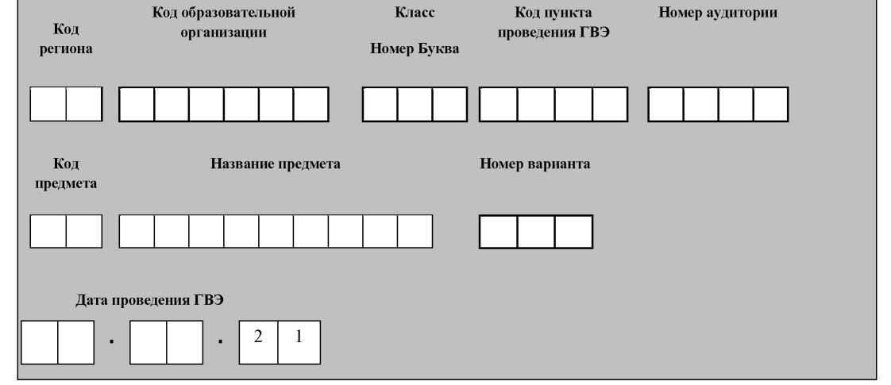

Во время экзамена на рабочем столе участника ГВЭ, помимо ЭМ, могут находиться:
гелевая или капиллярная ручка с чернилами черного цвета;
документ, удостоверяющий личность;
лекарства и питание (при необходимости);
специальные технические средства (для участников ГВЭ с ОВЗ, участников ГВЭ - детей-инвалидов, инвалидов); черновики;
средства обучения и воспитания по отдельным учебным предметам:

Учебный предмет | Форма проведения ГВЭ | Категории участников ГВЭ | Средства обучения и воспитания
Русский язык | письменная | Новая категория участников ГВЭ | Не используются
Русский язык | письменная | Традиционная категория участников ГВЭ без ОВЗ | орфографические и толковые словари для установления нормативного написания слов и определения значения лексической единицы
Русский язык | письменная | Традиционная категория участников ГВЭ с ОВЗ
Русский язык | устная | Традиционная категория участников ГВЭ с ОВЗ | Не используются
Математика | письменная | Новая категория участников ГВЭ | линейка для построения чертежей и рисунков; справочные материалы, содержащие основные формулы курса математики образовательной программы основного общего и среднего общего образования
Математика | письменная | Традиционная категория участников ГВЭ без ОВЗ
Математика | письменная | Традиционная категория участников ГВЭ с ОВЗ
Математика | устная | Традиционная категория участников ГВЭ с ОВЗ

Коды учебных предметов
Название учебного предмета | Код учебного предмета
Русский язык | 51
Математика | 52

Продолжительность выполнения экзаменационной работы
Учебный предмет | Форма проведения ГВЭ | Категории участников ГВЭ | Продолжительность выполнения экзаменационной работы
Русский язык | письменная | Новая категория участников ГВЭ | 2 часа 30 минут (150 минут)
Русский язык | письменная | Традиционная категория участников ГВЭ без ОВЗ | 3 часа 55 минут (235 минут)
Русский язык | письменная | Традиционная категория участников ГВЭ с ОВЗ | 3 часа 55 минут (235 минут)  5 часов 25 минут (325 минут) - по желанию участника ГВЭ с ОВЗ время выполнения экзаменационной работы может быть увеличено на 1 час 30 минут
Русский язык | устная | Традиционная категория участников ГВЭ с ОВЗ | 40 минут  2 часа 10 минут (130 минут) - по желанию участника ГВЭ с ОВЗ время подготовки ответа на задания экзаменационной работы может быть увеличено на 1 час 30 минут
Математика | письменная | Новая категория участников ГВЭ | 2 часа (120 минут)
Математика | письменная | Традиционная категория участников ГВЭ без ОВЗ | 3 часа 55 минут (235 минут)
Математика | письменная | Традиционная категория участников ГВЭ с ОВЗ | 3 часа 55 минут (235 минут)  5 часов 25 минут (325 минут) - по желанию участника ГВЭ с ОВЗ время выполнения экзаменационной работы может быть увеличено на 1 час 30 минут
Математика | устная | Традиционная категория участников ГВЭ с ОВЗ | 60 минут  2 часа 30 минут (150 минут) - по желанию участника ГВЭ с ОВЗ время подготовки ответа на задания экзаменационной работы может быть увеличено на 1 час 30 минут

Инструкция для участников ГВЭ

Первая часть инструктажа (начало проведения с 9.50 по местному времени): Уважаемые участники экзамена! Сегодня Вы сдаете экзамен по ____________ (назовите соответствующий учебный предмет) в форме государственного выпускного экзамена (ГВЭ).
ГВЭ - лишь одно из жизненных испытаний, которое вам предстоит пройти. Будьте уверены: каждому, кто учился в школе, по силам сдать ГВЭ. Все задания составлены на основе школьной программы. Поэтому каждый из вас может успешно сдать экзамен.
Вместе с тем напоминаем, что в целях предупреждения нарушений порядка проведения ГИА в аудиториях ППЭ ведется видеонаблюдение.
Во время проведения экзамена вам необходимо соблюдать порядок проведения ГИА.
В день проведения экзамена (в период с момента входа в ППЭ и до окончания экзамена) запрещается:
иметь при себе средства связи, электронно-вычислительную технику, фото-, аудио- и видеоаппаратуру, справочные материалы, письменные заметки и иные средства хранения и передачи информации;
иметь при себе уведомление о регистрации на экзамен (при наличии - необходимо сдать его нам);
выносить из аудиторий и ППЭ листы бумаги для черновиков, экзаменационные материалы на бумажном или электронном носителях, фотографировать экзаменационные материалы;
пользоваться справочными материалами, кроме тех, которые указаны в тексте контрольных измерительных материалов ГВЭ (КИМ ГВЭ);
перемещаться по ППЭ во время экзамена без сопровождения организатора.
Во время проведения экзамена запрещается разговаривать, пересаживаться, обмениваться любыми материалами и предметами.
В случае нарушения порядка проведения ГИА Вы будете удалены с экзамена.
В случае нарушения порядка проведения ГИА работниками ППЭ или другими участниками экзамена Вы имеете право подать апелляцию о нарушении порядка проведения ГИА. Апелляция о нарушении порядка проведения ГИА подается в день проведения экзамена члену ГЭК до выхода из ППЭ.
Ознакомиться с результатами ГВЭ Вы сможете в своей школе.
Плановая дата ознакомления с результатами: (назвать дату).
После получения результатов ГВЭ Вы можете подать апелляцию о несогласии с выставленными баллами. Апелляция подается в течение двух рабочих дней после официального дня объявления результатов ГВЭ.
Апелляцию Вы можете подать в своей школе.
Апелляция по вопросам содержания и структуры заданий по учебным предметам, а также по вопросам, связанным с нарушением участником ГВЭ требований порядка заполнения бланков ГВЭ и неправильным оформлением экзаменационной работы, не рассматривается.
Обращаем ваше внимание, что во время экзамена на вашем рабочем столе, помимо экзаменационных материалов, могут находиться только: гелевая, капиллярная ручка с чернилами черного цвета; документ, удостоверяющий личность;
черновики;
лекарства и питание (при необходимости);
средства обучения и воспитания по отдельным учебным предметам:

Учебный предмет | Форма проведения ГВЭ | Категории участников ГВЭ | Средства обучения и воспитания
Русский язык | письменная | Новая категория участников ГВЭ | Не используются
Русский язык | письменная | Традиционная категория участников ГВЭ без ОВЗ | орфографические и толковые словари для установления нормативного написания слов и определения значения лексической единицы
Русский язык | письменная | Традиционная категория участников ГВЭ с ОВЗ
Русский язык | устная | Традиционная категория участников ГВЭ с ОВЗ | Не используются
Математика | письменная | Новая категория участников ГВЭ | линейка для построения чертежей и рисунков; справочные материалы, содержащие основные формулы курса математики образовательной программы основного общего и среднего общего образования
Математика | письменная | Традиционная категория участников ГВЭ без ОВЗ
Математика | письменная | Традиционная категория участников ГВЭ с ОВЗ
Математика | устная | Традиционная категория участников ГВЭ с ОВЗ

Вторая часть инструктажа (начало проведения не ранее 10.00 по местному времени).
Организатор раздает участникам в произвольном порядке КИМ ГВЭ и комплекты бланков ГВЭ (бланк регистрации и бланк ответов, связанные между собой единым кодом работы).
Проверьте целостность комплекта бланков ГВЭ. Комплект бланков ГВЭ включает в себя:
бланк регистрации,
бланк ответов.
Проверьте совпадение 7-значного кода работы на бланке регистрации и бланке ответов.
В случае если вы обнаружили несовпадения, обратитесь к нам.
Сделайте паузу для проверки участниками комплекта бланков ГВЭ.
При обнаружении несовпадений кода работы, наличия лишних (нехватки) бланков, типографских дефектов заменит полностью комплект бланков ГВЭ на новый.
Необходимо попросить участников ГВЭ проверить выданные КИМ ГВЭ на наличие типографских дефектов, наличие/отсутствие страниц. В случае обнаружения типографских дефектов, затрудняющих выполнение экзаменационной работы, лишних/отсутствующих страниц полностью заменить выданный КИМ ГВЭ).
Приступаем к заполнению бланка регистрации.
Записывайте буквы и цифры в соответствии с образцом на бланке регистрации. Каждая цифра, символ записывается в отдельную клетку, начиная с первой клетки.
Заполните регистрационные поля в соответствии с информацией на доске (информационном стенде) гелевой, капиллярной ручкой с чернилами черного цвета.
При отсутствии такой ручки обратитесь к нам, так как бланки, заполненные иной ручкой, не обрабатываются и не проверяются.
Обратите внимание участников на доску.
Заполните в соответствии с информацией на доске (информационном стенде) следующие поля: «Код региона» (пауза), «Код пункта проведения ГВЭ» (пауза), «Номер аудитории» (пауза), «Код предмета» (пауза), «Название предмета» (пауза), «Дата проведения ГВЭ» (пауза), «Код образовательной организации» (пауза). Поля «Номер варианта» и «Класс» заполните самостоятельно (пауза). Поле «Код работы» заполнено автоматически. Поля «Резерв» не заполняются.
Заполните самостоятельно сведения о себе: фамилия, имя, отчество, данные документа, удостоверяющего личность.
Сделать паузу для заполнения участниками бланков регистрации.
Поставьте вашу подпись строго внутри окошка «подпись участника ГВЭ», расположенного в нижней части бланка регистрации.
В случае если участник ГВЭ отказывается ставить личную подпись в бланке регистрации, организатор в аудитории ставит в бланке регистрации свою подпись.
Приступаем к заполнению регистрационных полей бланка ответов.
Регистрационные поля в бланке ответов заполняются в соответствии с информацией на доске.
Служебные поля «Резерв» не заполняйте. Сделать паузу для заполнения участниками бланков ответов.
Организаторы проверяют правильность заполнения регистрационных полей на всех бланках ГВЭ у каждого участника ГВЭ и соответствие данных участника ГВЭ в документе, удостоверяющем личность, и в бланке регистрации.
Напоминаем основные правила по заполнению бланка ответов.
Обращаем ваше внимание, что на бланке ответов запрещается делать какие- либо записи и пометки, не относящиеся к ответам на задания, в том числе содержащие информацию о личности участника ГВЭ. Также обращаем ваше внимание на то, что ответы, записанные в черновиках и КИМ ГВЭ, не проверяются.
В случае нехватки места в бланке ответов Вы можете обратиться к нам за дополнительным бланком ответов.
По всем вопросам, связанным с проведением экзамена (за исключением вопросов по содержанию КИМ ГВЭ), Вы можете обращаться к нам. В случае необходимости выхода из аудитории оставьте ваши экзаменационные материалы и черновики на своем рабочем столе. Организатор проверит комплектность оставленных вами экзаменационных материалов, после чего Вы сможете выйти из аудитории. На территории ППЭ вас будет сопровождать организатор.
В случае плохого самочувствия незамедлительно обращайтесь к нам. В ППЭ присутствует медицинский работник. Напоминаем, что по состоянию здоровья Вы можете досрочно завершить экзамен и прийти на пересдачу.
Инструктаж закончен. Перед началом выполнения экзаменационной работы, пожалуйста, успокойтесь, сосредоточьтесь.
Начало выполнения экзаменационной работы: (объявить время начала)
Окончание выполнения экзаменационной работы: (указать время)
Запишите на доске время начала и окончания выполнения экзаменационной работы.
Время, отведенное на инструктаж и заполнение регистрационных полей бланков ГВЭ, в общее время выполнения экзаменационной работы не включается.
Не забывайте переносить ответы из черновиков и КИМ ГВЭ в бланки ответов черной гелевой или капиллярной ручкой.
Вы можете приступать к выполнению заданий. Желаем удачи!
За 30 минут до окончания выполнения экзаменационной работы необходимо объявить:
До окончания выполнения экзаменационной работы осталось 30 минут.
Не забывайте переносить ответы из КИМ ГВЭ и черновиков в бланки ответов черной гелевой или капиллярной ручкой.
За 5 минут до окончания выполнения экзаменационной работы необходимо объявить:
До окончания выполнения экзаменационной работы осталось 5 минут.
Проверьте, все ли ответы вы перенесли из КИМ ГВЭ и черновиков в бланки ответов.
По окончании выполнения экзаменационной работы объявить:
Выполнение экзаменационной работы окончено. Сложите бланки ГВЭ в следующем порядке: бланк регистрации, бланк ответов, дополнительные бланки ответов по порядку. Положите комплект бланков ГВЭ, КИМ ГВЭ и черновики на край стола. Мы пройдем и соберем Ваши экзаменационные материалы.
Организаторы осуществляют сбор экзаменационных материалов с рабочих мест участников ГВЭ в организованном порядке.

3. Правила заполнения бланков ГВЭ.

Общая часть
Участники ГВЭ выполняют экзаменационные работы на бланках ГВЭ, формы и описание правил заполнения которых приведены ниже.
При заполнении бланков ГВЭ необходимо точно соблюдать настоящие правила, так как информация, внесенная в бланки, сканируется и обрабатывается с использованием специальных аппаратно-программных средств.
При недостатке места для записи ответов на задания на бланке ответов (включая оборотную сторону бланка) организатор в аудитории по просьбе участника ГВЭ выдает ДБО.

Основные правила заполнения бланков ГВЭ
Все бланки ГВЭ заполняются гелевой или капиллярной ручкой с чернилами черного цвета.
Участник ГВЭ должен изображать каждую цифру и букву во всех заполняемых полях бланка регистрации, бланка ответов, дополнительного бланка ответов, тщательно копируя образец ее написания из строки с образцами написания символов, расположенными в верхней части бланка регистрации. Небрежное написание символов может привести к тому, что при автоматизированной обработке символ может быть распознан неправильно.
Каждое поле в бланках заполняется, начиная с первой позиции (в том числе и поля для занесения фамилии, имени и отчества (при наличии) участника ГВЭ).
Если участник не имеет информации для заполнения какого-то конкретного поля, он должен оставить это поле пустым (не делать прочерков).
При записи ответов необходимо строго следовать инструкциям по выполнению работы (к группе заданий, отдельным заданиям), указанным в КИМ ГВЭ.
На бланке ответов, а также на ДБО не должно быть пометок, содержащих информацию о личности участника ГВЭ.

Категорически запрещается:
делать в полях бланков ответов, вне полей бланков ответов или в полях, заполненных типографским способом, какие-либо записи и (или) пометки, не относящиеся к содержанию полей бланков ответов;
использовать для заполнения бланков ГВЭ цветные ручки вместо черной, карандаш, средства для исправления внесенной в бланки ГВЭ информации (корректирующую жидкость, «ластик» и др.).

Заполнение бланка регистрации

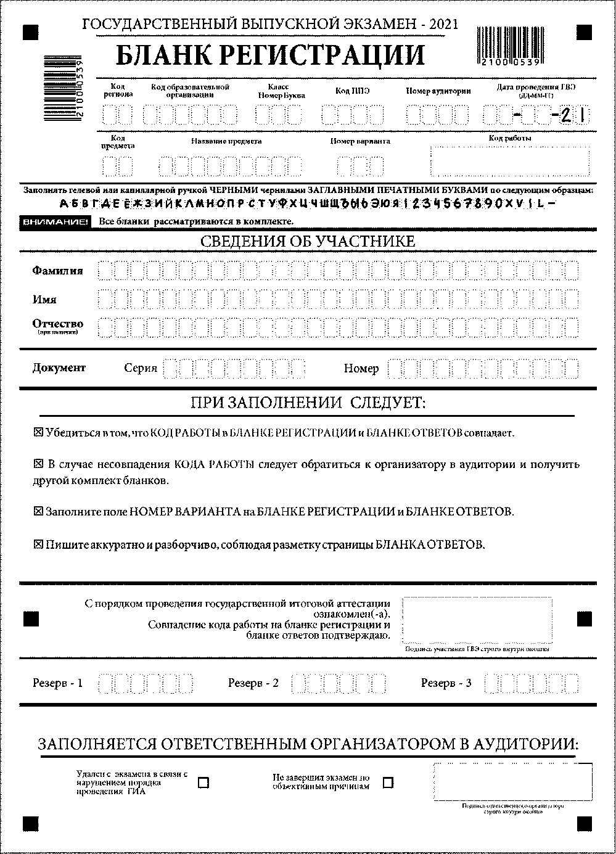
Рис. 1 Бланк регистрации

По указанию ответственного организатора в аудитории участники ГВЭ приступают к заполнению верхней части бланка регистрации (рис. 2). Участником ГВЭ заполняются все поля верхней части бланка регистрации (таблица 1). Поле «Код работы» заполняется автоматически.
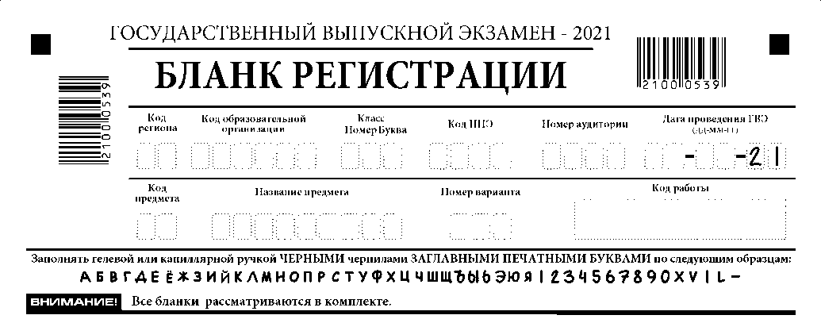
Рис. 2. Верхняя часть бланка регистрации
Таблица 1. Указание по заполнению полей верхней части бланка регистрации
Поля, заполняемые участником ГВЭ по указанию организатора в аудитории | Указания по заполнению
Код региона | Указывается код субъекта Российской Федерации в соответствии с кодировкой федерального справочника субъектов Российской Федерации
Код образовательной организации | Указывается код образовательной организации, в которой обучается участник ГВЭ
Класс: номер, буква | Указывается информация о классе, в котором обучается участник ГВЭ (обучающимися СПО не заполняется)
Код пункта проведения ГВЭ | Указывается в соответствии с кодировкой ППЭ, принятой в субъекте Российской Федерации
Номер аудитории | Указывается номер аудитории, в которой проходит ГВЭ
Дата проведения ГВЭ | Указывается дата проведения ГВЭ
Код предмета | Указывается код предмета в соответствии с принятой кодировкой (таблица 2)
Название предмета | Указывается название предмета, по которому проводится ГВЭ (возможно в сокращении)
Номер варианта | Указывается номер варианта, указанный в КИМ ГВЭ

Таблица 2. Название и коды предметов
Название предмета | Код предмета
Русский язык | 51
Математика | 52

Поля средней части бланка регистрации «Сведения об участнике государственного выпускного экзамена» (рис. 3) заполняются участником ГВЭ самостоятельно (таблица 3).
Рис. 3. Сведения об участнике государственного выпускного экзамена

Таблица 3. Указания по заполнению полей «Сведения об участнике государственного выпускного экзамена»
Поля, самостоятельно заполняемые участником ГВЭ | Указания по заполнению
Фамилия | Вносится информация из документа, удостоверяющего личность участника ГВЭ
Имя
Отчество (при наличии)
Документ | Документ, удостоверяющий личность
Серия | В поле записываются арабские цифры серии без пробелов, например: 4600
Номер | В поле записываются арабские цифры номера без пробелов, например: 918762
В средней части бланка регистрации расположена краткая инструкция по работе с бланками ГВЭ (рис. 4) и поле для подписи участника ГВЭ.
Поля для служебного использования «Резерв-1», «Резерв-2», «Резерв-3» не заполняются (рис. 5).

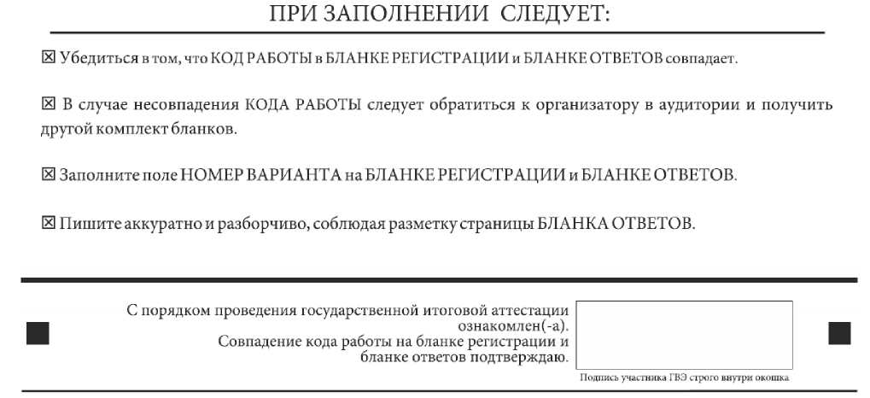
Рис. 4. Краткая инструкция по работе с бланками ГВЭ

Рис. 5 Поля для служебного использования

Заполнение полей (рис. 6) ответственным организатором в аудитории обязательно, если участник ГВЭ удален с экзамена в связи с нарушением установленного порядка проведения ГИА или не завершил экзамен по объективным причинам. Отметка организатора в аудитории заверяется подписью ответственного организатора в аудитории в специально отведенном для этого поле бланка регистрации, и вносится соответствующая запись в форме ППЭ-05-02-ГВЭ «Протокол проведения ГВЭ в аудитории». В случае удаления участника ГВЭ в штабе ППЭ в зоне видимости камер видеонаблюдения заполняется форма ППЭ-21 «Акт об удалении участника экзамена». В случае досрочного завершения экзамена по причине плохого самочувствия участника ГВЭ заполняется форма ППЭ-22 «Акт о досрочном завершении экзамена по объективным причинам»
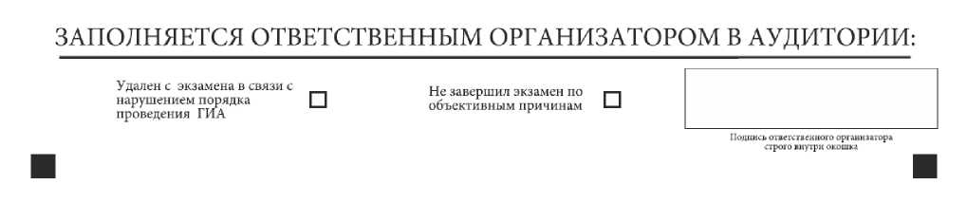
Рис. 6. Область для отметок организатора в аудитории о фактах удаления участника ГВЭ или не завершения участником ГВЭ экзамена по объективным причинам

После окончания заполнения бланка регистрации и выполнения всех пунктов краткой инструкции по работе с бланками ГВЭ («При заполнении следует:...»), размещенной на бланке регистрации (рис. 5), участник ГВЭ ставит свою подпись в специально отведенном для этого поле.
В случае если участник ГВЭ отказывается ставить личную подпись в бланке регистрации, организатор в аудитории ставит в бланке регистрации свою подпись (рис. 5)

Заполнение бланка ответов
Лицевая сторона бланка ответов (рис. 7) предназначена для записи ответов на задания КИМ ГВЭ.
В верхней части бланка ответов расположены вертикальный штрихкод, горизонтальный штрихкод и его цифровое значение. Информация для заполнения полей верхней части бланка ответов («Код региона», «Код предмета», «Название предмета» и «Номер варианта») должна соответствовать информации, внесенной в бланк регистрации.
Поле «Резерв-4» не заполняется.
Поля «Код работы», «Лист №» заполняются автоматически.
При недостатке места для ответов на лицевой стороне бланка ответов участник экзамена должен продолжить записи на оборотной стороне бланка ответов (рис. 8), сделав в нижней части области ответов лицевой стороны бланка запись «смотри на обороте». Для удобства все страницы бланка ответов пронумерованы и разлинованы пунктирными линиями «в клеточку».
Если бланк ответов содержит незаполненные области (за исключением регистрационных полей), то организаторы погашают их следующим образом: «Z».
При недостатке места для записи ответов на задания на бланке ответов (включая оборотную сторону бланка ответов) организатор в аудитории по просьбе участника выдает ему ДБО.

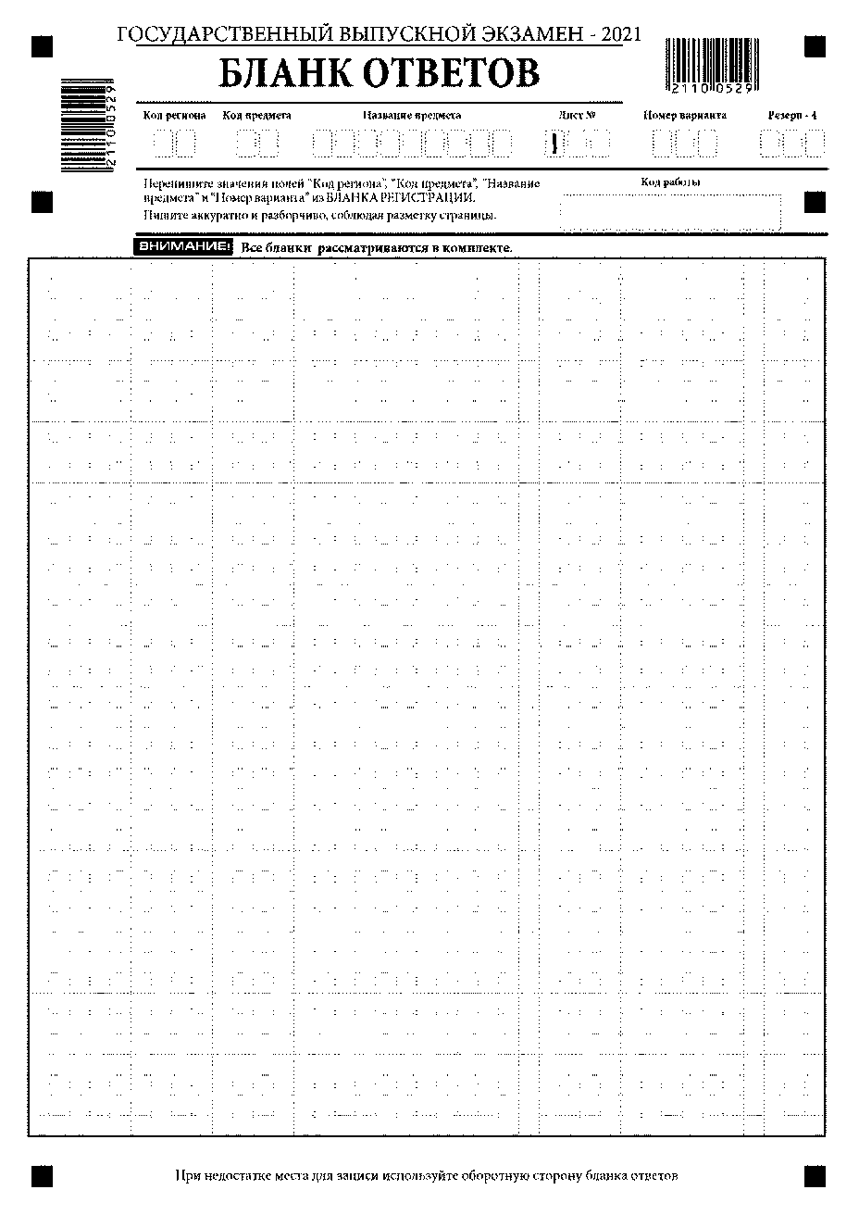
Рис. 7. Лицевая сторона бланка ответов при двусторонней печати бланков ГВЭ

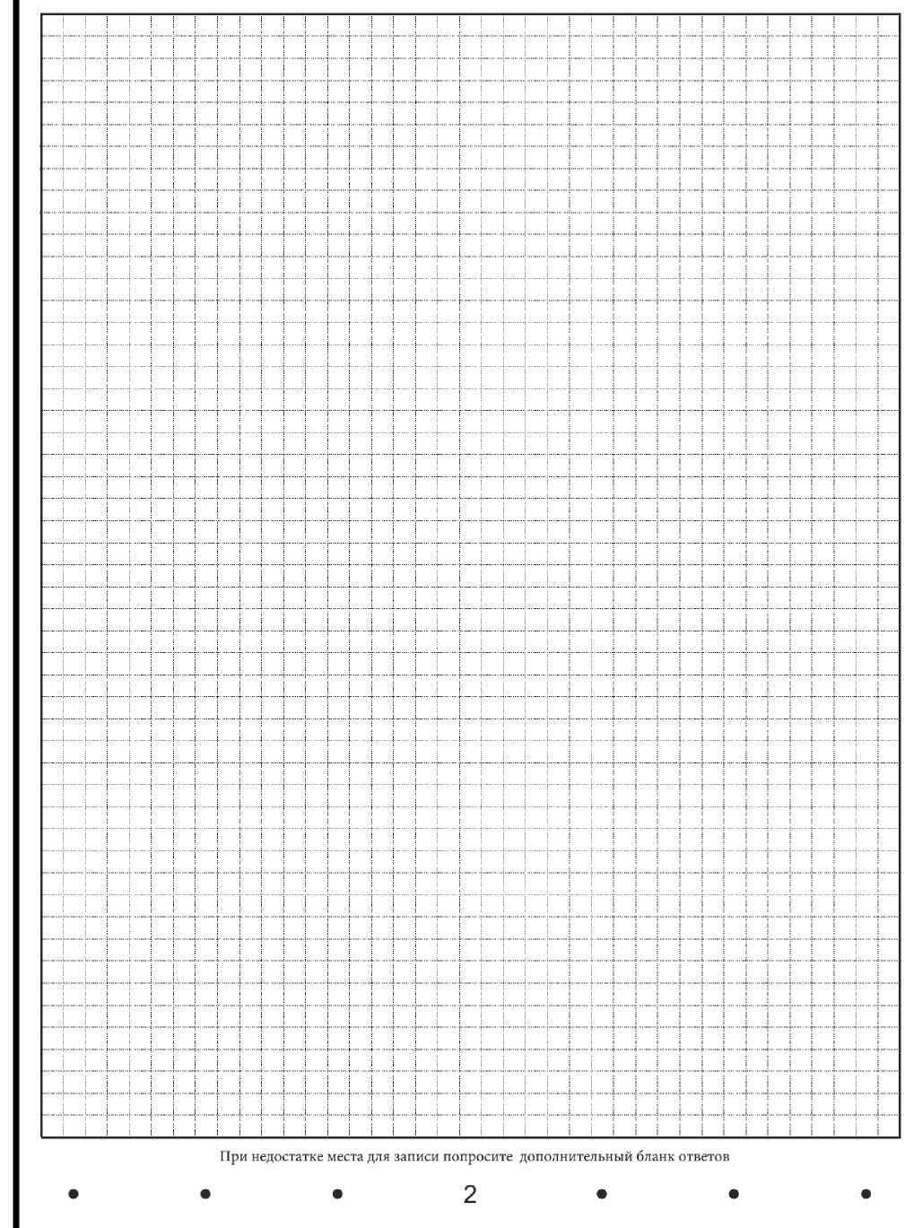
Рис. 8. Оборотная сторона бланка ответов при двусторонней печати бланков ГВЭ

Заполнение дополнительного бланка ответов

Двусторонний ДБО (рис. 9) выдается организатором в аудитории по просьбе участника ГВЭ в случае нехватки места для записи ответов на бланке ответов, включая его оборотную сторону.
Дополнительные двусторонние бланки ответов при проведении устного экзамена могут при необходимости использоваться в случае осуществления аудиозаписи устных ответов участника ГВЭ с одновременным протоколированием его устных ответов.
В верхней части ДБО расположены вертикальный штрихкод, горизонтальный штрихкод и его цифровое значение, поля «Код региона», «Код предмета», «Название предмета», «Номер варианта», «Код работы», а также поля «Лист №», «Резерв-5».
Информация для заполнения полей верхней части бланка («Код региона», «Код предмета», «Название предмета», «Номер варианта» и «Код работы») должна полностью соответствовать информации бланка регистрации.
В поле «Лист № » при выдаче ДБО организатор в аудитории вносит порядковый номер листа работы участника ГВЭ (при этом листом № 1 является основной бланк ответов, который участник ГВЭ получил в составе индивидуального комплекта).
Поле «Резерв-5» не заполняется.
Ответы, внесенные в каждый следующий ДБО, включая его оборотную сторону (рис. 10), оцениваются только в случае полностью заполненного предыдущего ДБО и основного бланка ответов.
Если ДБО содержит незаполненные области (за исключением регистрационных полей), то организаторы в аудитории погашают их следующим образом: «Z».
Как правило, данный знак «Z» свидетельствует о завершении участником экзамена выполнения заданий на бланках ответов или на ДБО (при их использовании), а также свидетельствует о том, что данный участник экзамена свою экзаменационную работу завершил и более не будет возвращаться к оформлению своих ответов на соответствующих бланках (продолжению оформления ответов). Указанный знак проставляется на последнем листе соответствующего бланка ответов.

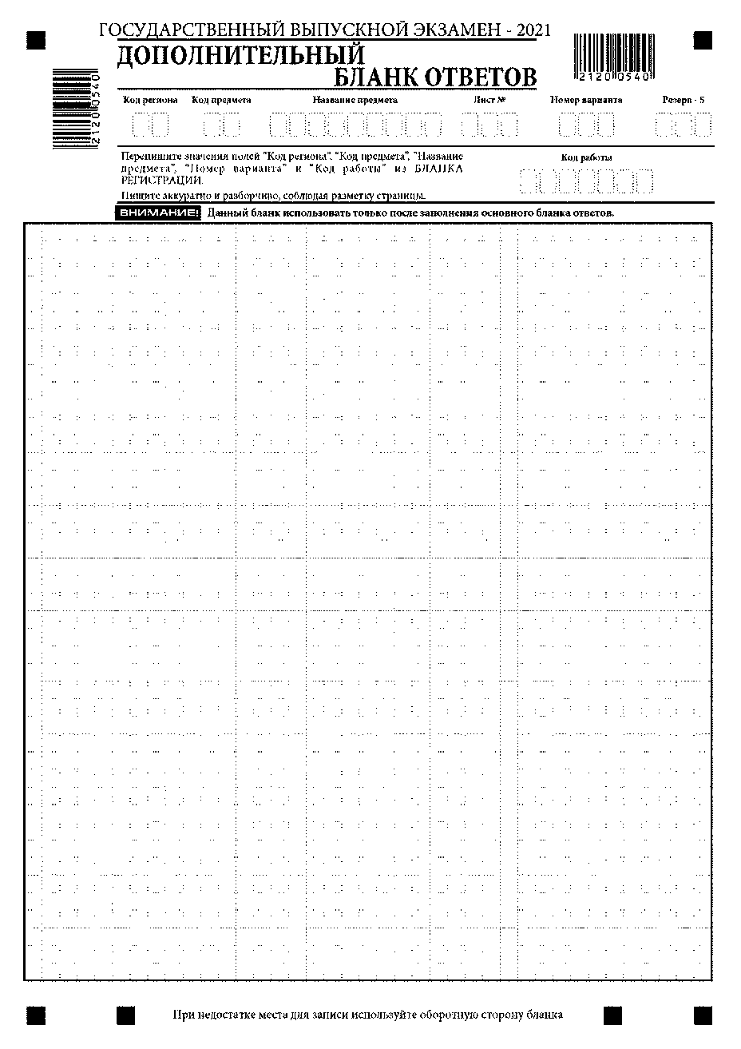
Рис. 9. Дополнительный бланк ответов при двусторонней печати бланков ГВЭ

Рис. 10. Оборотная сторона дополнительного бланка ответов при двусторонней печати бланков ГВЭ

4. Правила заполнения протоколов проверки развернутых ответов экспертом предметной комиссии
Протоколы проверки развернутых ответов (далее - протокол) заполняются экспертом ПК гелевой или капиллярной ручкой с чернилами черного цвета
Эксперт ПК, проверяющий работу участника, должен изображать каждую цифру в протоколе, тщательно копируя образец ее написания из строки с образцами написания символов, расположенными в верхней части протокола. Небрежное написание символов может привести к тому, что при автоматизированной обработке символ может быть распознан неправильно.
Каждое поле в протоколе заполняется, начиная с первой позиции (в том числе и поля для занесения фамилии, имени и отчества эксперта ПК).
Если эксперт ПК не имеет информации для заполнения какого-то конкретного поля, он должен оставить это поле пустым (не делать прочерков).
Категорически запрещается:
делать в полях протоколов проверки развернутых ответов, вне полей протоколов или в полях, заполненных типографским способом, какие-либо записи и (или) пометки, не относящиеся к содержанию полей протоколов;
использовать для заполнения протоколов цветные ручки вместо гелевой или капиллярной ручки с чернилами черного цвета, карандаш, средства для исправления внесенной в протоколы информации, корректирующую жидкость, ластик и др.
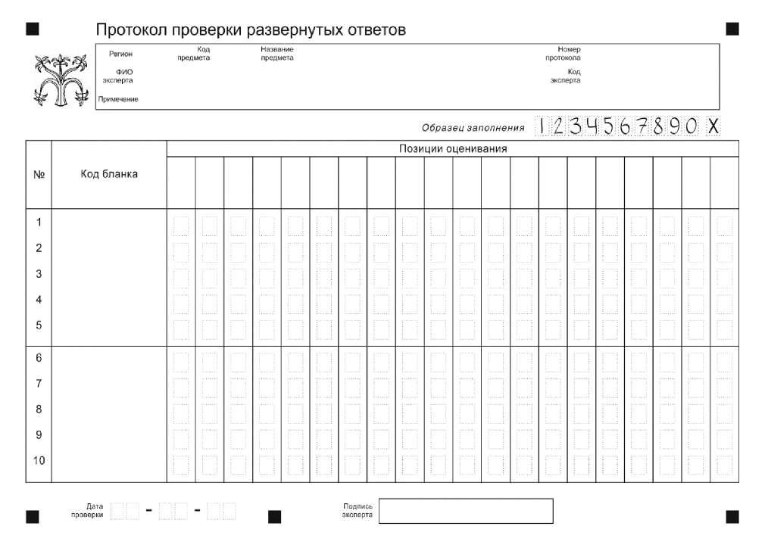
Верхняя часть протокола заполняется автоматизированно (рис. 11). В левой части протокола автоматизированно заполнены коды бланков работ, которые были назначены эксперту
Рис. 11. Протокол проверки развернутых ответов
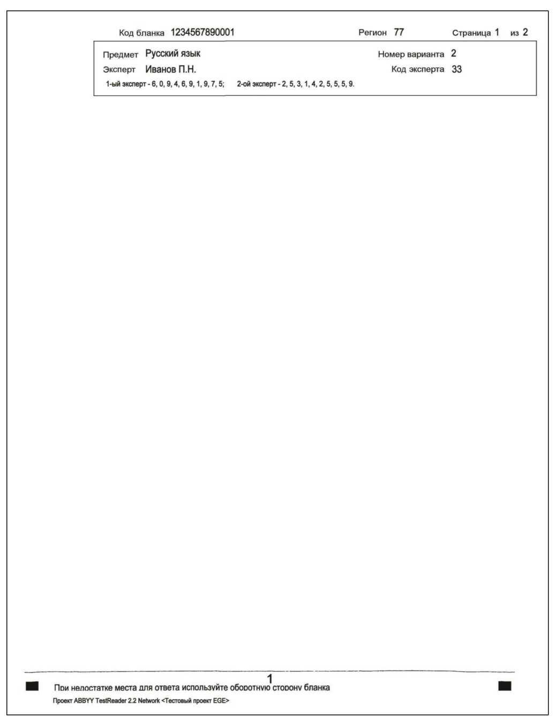
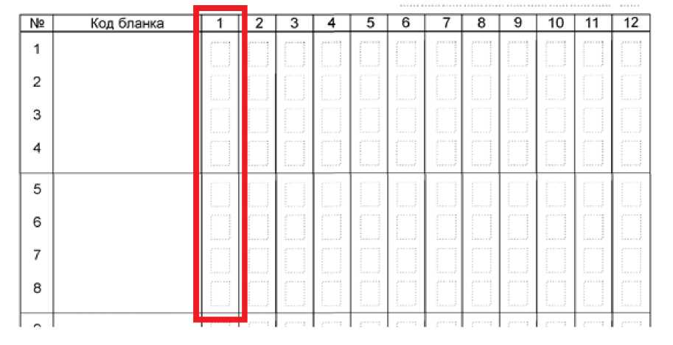
Рис. 12. Внесение отметок

Эксперт ПК вносит в протокол проверки развернутых ответов итоговую отметку по пятибалльной системе оценивания напротив номера соответствующей работы в первой ячейке (столбце) слева (рис. 12). Остальные ячейки не заполняются.
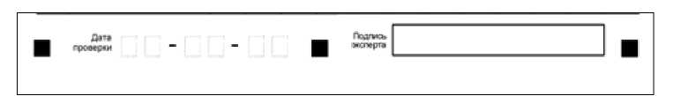
После выставления отметок по всем работам эксперт ПК в нижней части протокола (рис. 13) заполняет дату проверки и ставит свою подпись.

Рис. 13. Область для проставления даты проверки и подписи эксперта

Приложение 1. Развернутая форма проверки выполнения заданий ГВЭ традиционной категории участников ГВЭ в 2021 году
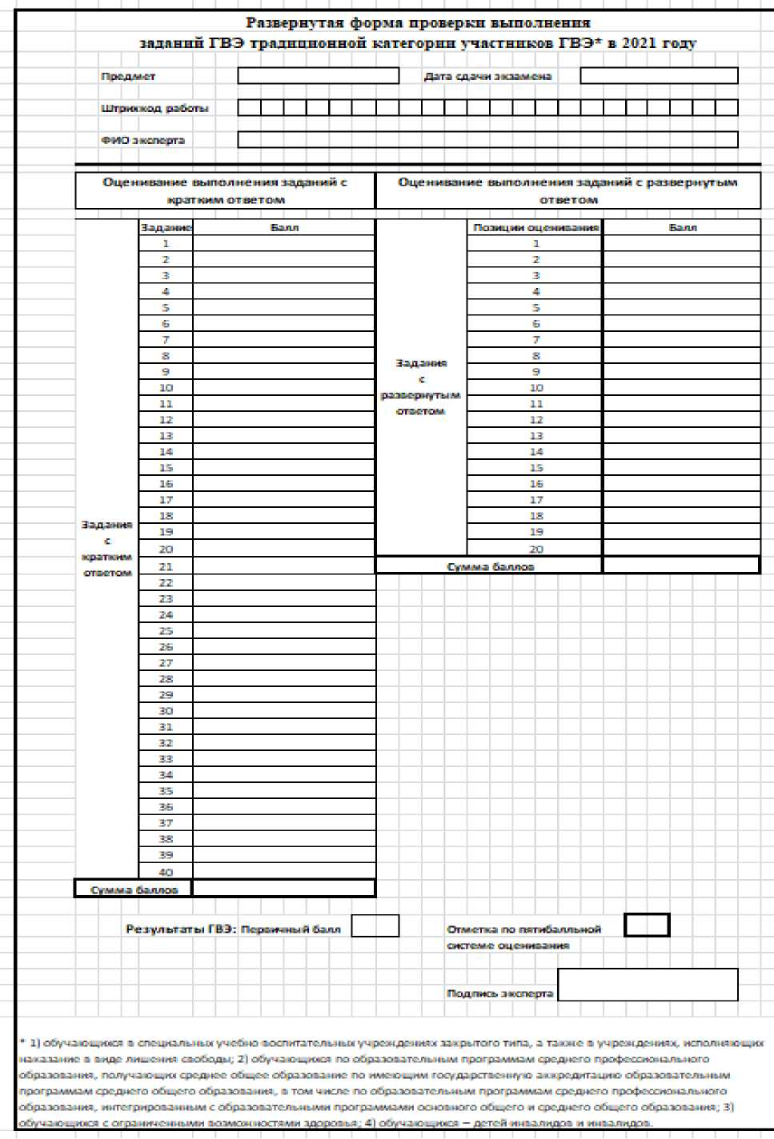

Приложение 1.1. Развернутая форма проверки выполнения заданий ГВЭ новой категории участников ГВЭ в 2021 году

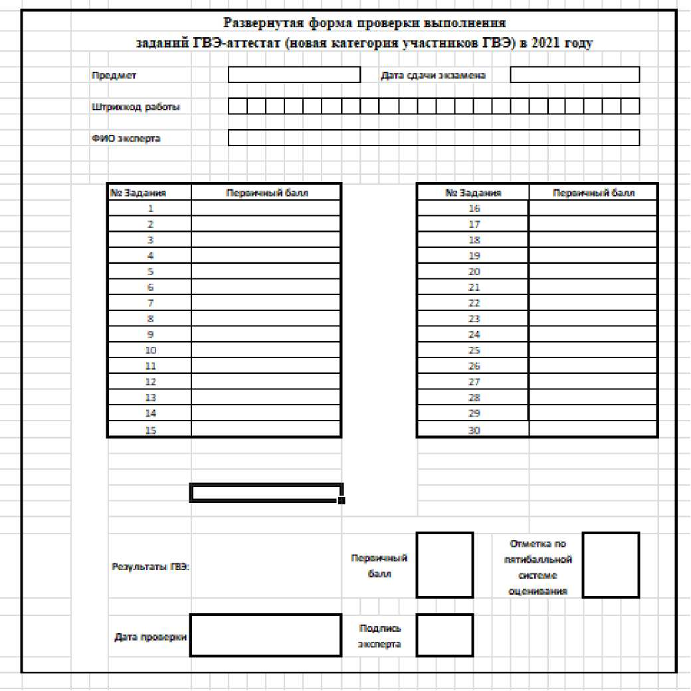

Приложение 2. Ведомость результатов ГВЭ

Код предмета - Наименование учебного предмета, дата экзамена

№ | Код ОО | Класс | Код ППЭ | Номер аудитории | Фамилия | Имя | Отчество | Серия | Номер | Отметка
1
2
3
4
5
6
7
8
…

Приложение 3. Журнал учета участников ГВЭ, обратившихся к медицинскому работнику во время проведения экзамена
ЖУРНАЛ
учета участников ГВЭ, обратившихся к медицинскому работнику во время проведения экзамена

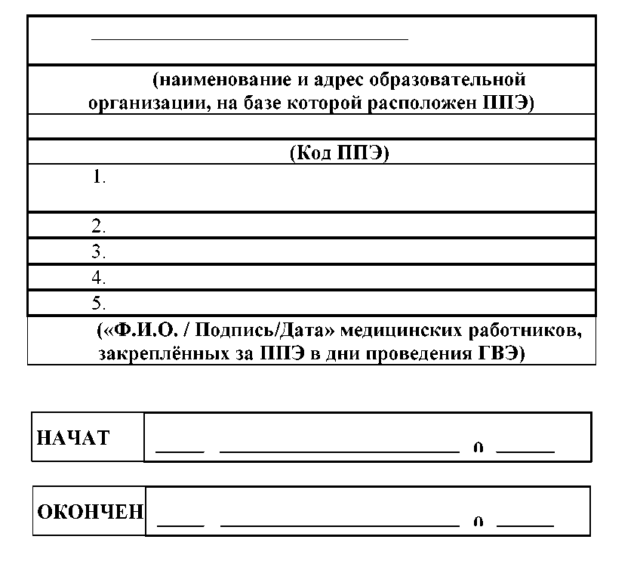
п/п | Обращение |  | Фамилия, имя, отчество участника ГВЭ | Номер аудитории | Причина обращения | Принятые меры  (в соответствующем поле поставить «Х») |  | Подпись участника ГВЭ | Подпись медицинского работника
п/п | дата | время | Фамилия, имя, отчество участника ГВЭ | Номер аудитории | Причина обращения | Оказана медицинская помощь, участник ГВЭ ОТКАЗАЛСЯ ОТ СОСТАВЛЕНИЯ АКТА О ДОСРОЧНОМ ЗАВЕРШЕНИ И ЭКЗАМЕНА | Оказана медицинская помощь, и СОСТАВЛЕН АКТ О ДОСРОЧНОМ ЗАВЕРШЕНИИ ЭКЗАМЕНА | Подпись участника ГВЭ | Подпись медицинского работника
1 | 2 | 3 | 4 | 5 | 6 | 7 | 8 | 9 | 10

В качестве ассистентов привлекаются лица, прошедшие соответствующую подготовку. Ассистентом может быть определен работник образовательной организации, социальный работник, а также в исключительных случаях - родитель (законный представитель) участника.
Если в ППЭ проводятся ЕГЭ и ГВЭ в один день, то отдельный отчет ППЭ-10 о проведении ГВЭ составлять не нужно. Данные о проведении ЕГЭ и ГВЭ вносятся в один отчет
Если в ППЭ проводятся ЕГЭ и ГВЭ в один день, то отдельный отчет ППЭ-10 о проведении ГВЭ составлять не нужно. Данные о проведении ЕГЭ и ГВЭ вносятся в один отчет.
Вход в ППЭ обозначается стационарным металлоискателем. В случае использования переносных металлоискателей входом в ППЭ является место проведения уполномоченными лицами работ с использованием указанных металлоискателей. В случае организации крупного ППЭ рекомендуется оборудовать несколько входов в ППЭ с присутствием организаторов вне аудитории, сотрудников, осуществляющих охрану правопорядка, и (или) сотрудников органов внутренних дел (полиции) и с наличием необходимого количества стационарных и (или) переносных металлоискателей.
Оформление на доске регистрационных полей бланка регистрации участника ГВЭ может быть осуществлено за день до проведения экзамена.
Бланк ответов при проведении ГВЭ в устной форме необходим для полноценной обработки всего комплекта бланков. Дополнительные бланки ответов при проведении устного экзамена могут при необходимости использоваться в случае осуществления аудиозаписи устных ответов участника ГВЭ с одновременным протоколированием его устных ответов.
Оформление на доске регистрационных полей бланка регистрации участника ГВЭ может быть произведено за день до проведения экзамена.

